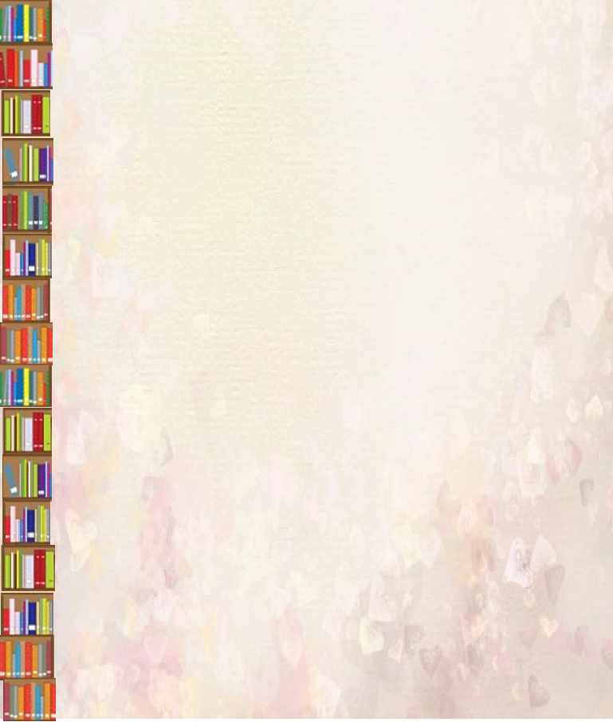
Муниципальное бюджетное учреждение культуры
«Централизованная библиотечная система города Йошкар-Олы»
Библиотека-филиал №8

КОНКУРСНАЯ РАБОТА
«ПИШЕМ ИСТОРИЮ
БИБЛИОТЕК: ПРОДОЛЖЕНИЕ»
Библиотека-филиал №8
МБУК «ЦБС г.Йошкар-Олы»

авторский коллектив:
Родионова Э.А.
Квардакова О.Г.
Изосимова Л.А.

Йошкар-Ола
2025 г.

История нашей библиотеки началась 2 августа 1968 года.
Она была открыта в здании Горпищеторга, площадь 0,9 кв.м. В ноябре этого же года библиотеку перевезли в бывший красный уголок В/Ч 95504 жилой доме на 1 этаже по адресу ул. Панфилова д. 20, площадью 28 кв. м. А с читателями библиотека начала работу с 12 мая 1969 г. В библиотеке работал взрослый абонемент и детский отдел, читального зала не было. Из оборудования и мебели библиотеки: 10 стеллажей, 3 каталожных ящика. Остальное столы, стулья, стенды и книги принадлежали воинской части №95504.
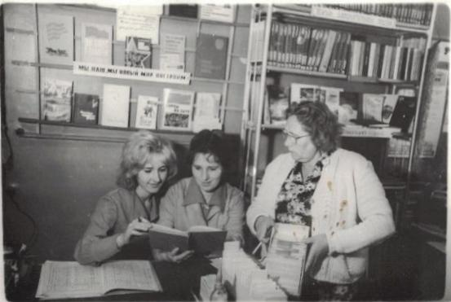
На 1 июля 1969 года фонд составлял 7349 экземпляров. В библиотеке состояло 503 читателя, в том числе 348 детей. Посещений 2630, в том числе детей 1939. Общая книговыдача 5207, детей 3754.
В библиотеке работало 3 сотрудника. Кривенко Клара Алексеевна, Белых Фаина Мартемьяновна, и Петрова Нинель Анатольевна.
В 1977 году библиотека переезжает в помещение по адресу улица Зарубина дом 1, занимает две небольшие комнаты в жилом доме площадью в 70,2 кв.м. Имеет два отдела взрослый абонемент и детский абонемент. Из библиотечного оборудования стеллажи, кафедра выдачи книг, каталожные шкафы, журнальные столики.
1972 году в зону обслуживания входят 14 улиц, 136 организаций: Госплан, трансагенство, детские садики 36,43,50, магазины «Юный техник», «Спутник», «Подписные издания», книжный магазин №2, магазин №22, гарнизонный магазин, ГПТУ №6, школы №8,9,25, два детских клуба «Чайка», «Ракета», Дом культуры, библиотека железнодорожника и мелькомбинат
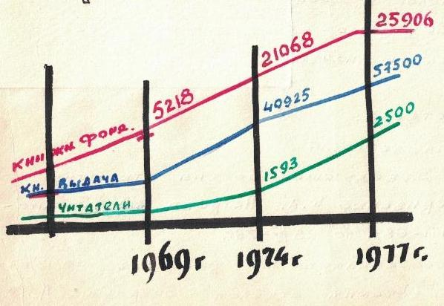

Из воспоминаний Кривенко Клары Алексеевны первой заведующий библиотеки-филиала №9, а с 1976 г. №8.
«В 1968 году в городе было открыто две библиотеки: Детская библиотека и библиотека №9 с тремя отделами: читальным залом, абонементом и детские отделом, где я работала с 31 июля 1968 по декабрь 1982 год заведующей. Петрова Неля с первых дней начала заниматься комплектованием книжного фонда. Республиканская библиотека дала книги для детского отдела, так как она отбирала книги, составляла списки и акты. Дальнейшее комплектование шло через библиотечный коллектор, магазины книготорга и военная книга. Я же в это время занималась хозяйственными делами, приобретением стеллажей, книжных витрин, столов, стульев, несколько раз ездила в организацию заказывать штампы. В горисполкоме в то время работал Доста А.В., он и помогал нам в поисках помещений для библиотек. Выручила военная часть №95304 отдав комнату 30 кв. м. в жилом доме по ул. Панфилова 20 там же находилось домоуправление, где мы долгое время работали вместе. Пока не было стеллажей, работали с книжным фондом, обрабатывали книги, составляли каталог.
Для обслуживания читателей нам была отведена территория от вокзала до Ленинского проспекта и от улицы Первомайская до реки Кокшага. На этой территории были 8 и 9 школы с библиотеками, была библиотека Дома политпросвещения с богатым книжным фондом и библиотека клуба железнодорожников. Кроме этих библиотек близко были Республиканская и Профсоюзная библиотеки, в таком окружении нам надо было набирать читателей для плана, поэтому мы начали составлять картотеки организации района, где можно было проводить мероприятия и создавать передвижки. В первую очередь установили тесную связь со школами и детскими комнатами по Гагарина, где работали Баева Алевтина и Лысенко Лариса. А когда перевели школу №9 в Сомбатхей, перевели ГПТУ №6, где учились парикмахеры портнихи, была организована передвижка, кроме того были передвижки в общежитии железнодорожников, магазины «Военторг», «Космос». На маленькой площади поставили несколько стеллажей, одну витрину для выставки, три стола для абонемента, детского отдела и обработки книг, книжные выставки были в основном внутри стеллажей. В оформлении помогали и читатели, часто заголовки для выставок писал Москвин Л., но в основном делали своими руками. До января 1969 года планов на читателей и книговыдачу не было, но с января полные планы.
С сентября 1969 года в детском отделе начала работать Белых Ф.М., а Петрова Н. на абонементе. Из-за отсутствия места читального зала работники часто менялись, не хотелось проводить мероприятия в организациях, дольше всех работала Александра Иванова.

В феврале 1976 года прошла централизация городских библиотек и нам стало работать полегче, т.к. забрали единицу читального зала, ушла Александра Максимовна, поэтому планы читателей и книговыдачи стали меньше.
Летом 1977 года нам дали по больше помещение бывшего магазина по улице Зарубина 1а, но ремонт пришлось делать самим за счёт единицы работника читального зала.
За период моей работы в библиотеке коллектив был всегда работоспособный и спаянный. Библиотека по итогам года была награждена грамотой «Библиотека отличной работы». В 1982 году в декабре ушла на пенсию по возрасту.»

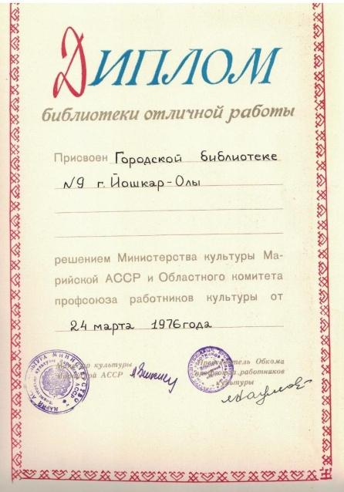
В социалистическом соревновании библиотека заняла 3 место.
В 1974-1975 году заняла 1 место в соц. соревновании, вручили почётную грамоту за достигнутые успехи и вымпел «За высокие показатели в соц. соревновании.
В 1976 году библиотеке присвоено звание «Библиотека отличной работы»
В феврале 1976 года библиотека №9 стала филиалом №8 ЦБС г. Йошкар-Олы.
В ноябре 1988 года библиотека располагается по новому адресу: ул. Зарубина 1 А, с площадью 248 кв.м. Площадь библиотеки позволила разделить детский отдел и взрослый абонемент, а также выделить помещение для отдельного читального зала, в котором теперь можно было начать проводить мероприятия.

С 27 марта 1994 года библиотека-филиал №8 открылась как библиотечный центр «Дом семьи» и была БЦ «Дом семьи» до 2009 года. Активизировала работу по воспитанию детей в семье, выстраивании семейных отношений и гармонии брака.
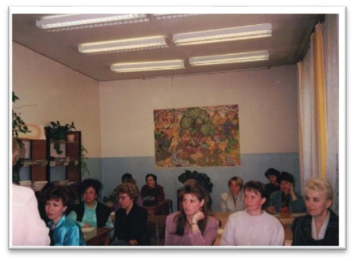
С 1997 года в библиотеке начал работал клуб выходного дня «Семейный круг» («Семейная гостиная») под руководством заведующей библиотекой Коробицыной Татьяной Николаевной. На заседаниях клуба были вынесены такие темы как: История создания семьи, Нужна ли семья человеку, Искусство жить вместе.
В 1998-1999 году была презентация книжной выставки «Семейный книжный дом», а также семинар, посвященный семейному чтению.
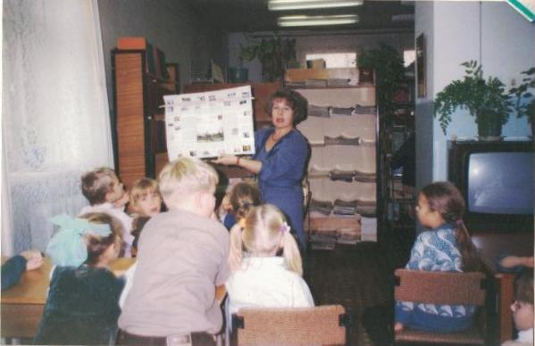
В 1998 яркой звездой зажглась в библиотеке Надежда Александровна Серафимова. Под её руководством начал работать клуб «Юный краевед», где дети знакомились с прошлым республики, географическим положением, флорой, фауной, памятниками архитектуры, проводили викторины о нашей республике и знакомили с марийскими сказками. Работа данного клуба пользовалась большим спросом у читателей младшего школьного возраста.
В 2000 году был произведён ремонт аварийной крыши филиала №8 и косметический ремонт зала обслуживания.

В 2000-2003 г.г. БЦ «Дом семьи» осуществлял работу по целевой программе «Библиотека и Семья». Ежегодно на заседаниях клуба выходного дня проводились беседы о семейном чтении, составлялись рекомендательные списки и программы для семейного чтения: Лучшие книги для детей, Час души для семейного чтения.
Неоднократно проводились ярмарки-распродажи: «Поможем друг другу» (вещи детские б/у, учебники и т.д.). В библиотеке существовала «Семейная биржа» (куплю, продам, меняю, разное, услуги).
К работе клуба привлекались специалисты: педагоги, детский психолог, врач, воспитатель, юрист из числа активных читателей. Особое внимание в работе уделялось многодетным семьям и семьям с детьми, имеющих недостатки в физическом развитии.
В 2004-2005 году библиотека продолжала работу по программе «Семья – Книга - Библиотека».
В течение 2005 года работа библиотеки велась совместно с педагогическими коллективами лицея им. М. В. Ломоносова, французской гимназией им. Андре Мальро, средней школы №3 и воспитателями детских садов.
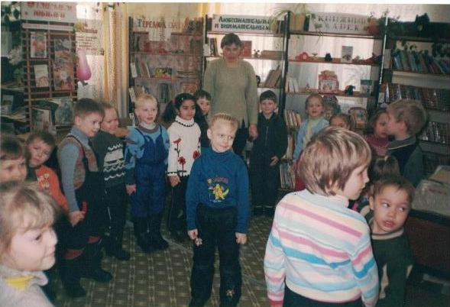

2006г.
Приоритетным направлением в работе библиотеки является семейное воспитание. В библиотеке действует постоянная выставка-консультация «Семейный книжный дом»
В 2006 году были разработаны методические пособия: «Сюрпризы лесной полянки», «Цветик-семицветик», «Многоцветие книжной радуги», которые активно использовались при проведении мероприятий.
Одним из запоминающихся мероприятий было путешествие по заповедникам «Защитим и сохраним» с участием инспектора заповедника «Большая Кокшага» Чашевым А. А., которое было проведено 13 марта 2006г.
Библиотека принимала участие в общегородских мероприятиях: Пушкинский праздник, День знаний.
2007г.

В 2007 году библиотека-филиал №8 начала работу по программе «Читаем, учимся, играем», которая была рассчитана на два года. Проводили исследовании: «Что мы читаем дома», «Как мы читаем и что мы читаем.»
Работала по этой программе библиотекарь детского отдела Изосимова Любовь Аркадьевна.

Библиотека-филиал №8 работала по программе «Нравственный мир молодой семьи. Родители, дети и библиотека».
В январе 2007 года был проведен час знакомства с творчеством А. Л. Барто, где дети приняли активное участие в театрализованных сценках, а также сказочное путешествие «По дорогам волшебных сказок».
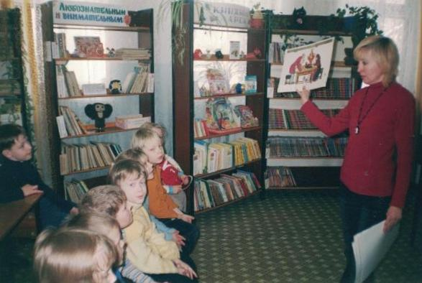
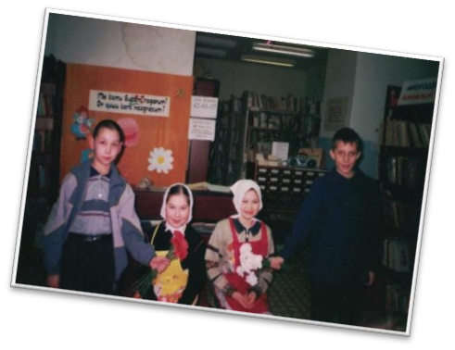
Библиотека работает по программе «Нравственный мир молодой семьи. Родители, дети и библиотека». Библиотека стремилась оказать помощь семье в организации семейного чтения. Выявление семейных увлечений наших читателей позволило провести много интересных мероприятий, во время которых члены семьи могли получить рекомендации опытных специалистов: педагогов, психологов и воспитателей.
2008г.

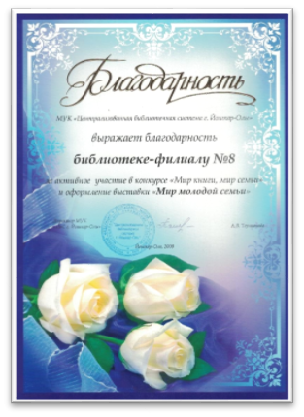
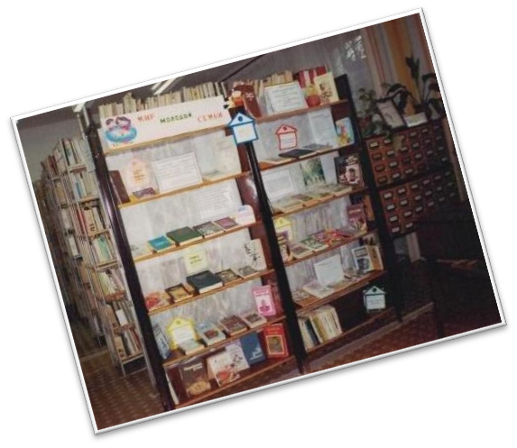
В 2008 году филиал №8 получил благодарность за активное участие в конкурсе я «Мир книги, мир семьи» за оформление выставки «Мир молодой семьи».

Одним из мероприятий, которое запомнилось – был семейный праздник «Какой хороший дед», в котором принимала участие семья Мироновых. Внучки Надежда, Таисия и Светлана рассказали о своём любимом дедушке Сергее Николаевиче Миронове, поделись секретами семейного счастья и предложили зрителям принять участие в играх, которые стали в их семье традицией.
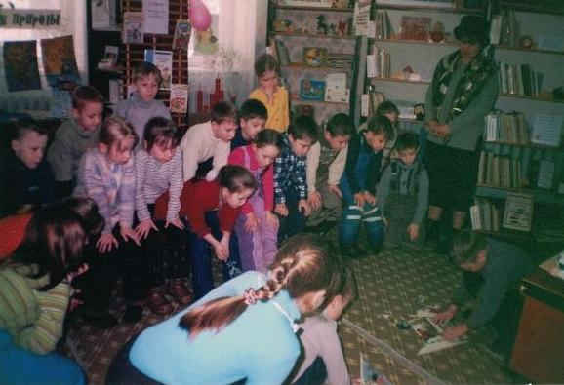
Интересно и очень позавательно прошёл час интересных встреч с читательницей Татьяной Михайловной Туруевой, которая поделилась с присутствующими своими секретами мастерства и рукоделия, продемонстрировала свои изделия в технике «пэчворк» (лоскутное шитьё), дала советы желающим, многих увлекла своим энтузиазмом в удивительный мир рукоделия.

Цели и задачи, которые были поставлены для реализации по программе «Читаем, учимся, играем» показали первые результаты. Дети, которые посещали и участвовали в наших мероприятиях, развивали свои творческие таланты и к концу многие из детей стали активными читателями библиотеки и охотно принимали участие в наших театрализованных сценках. Мероприятия по данной программе очень нравились и детям, и взрослым, поэтому было решено оставить данную программу ещё на 3 года.
2009г.
В 2009 году библиотека-филиал №8 начала работу по программе «Книга. Семья. Творчество», основным направлением являлось психолого-педагогическое, воспитательное и досуговое. Программа была рассчитана два года 2009-2010.
Интересные конкурсы и игры были предложены активными читателями-детьми при проведении сказочной игры-викторины «Букет из сказок» и игры-шутки «Всё наоборот».
В течение года в библиотеке проводились мероприятия по разным направлениям, оформлялись выставки. Особый интерес и восхищение вызывают выставки семейного творчества наших читателей.

2010г.

17 октября 2010 годы состоялась встреча читателей с Садовиной Л.О., которая рассказала о своей семье, о своей работе по составлению родословной своей семьи и дала практические советы и рекомендации, тем кто желает изучить историю своей семьи и составить семейное генеалогическое древо.
В 2010 году библиотека «Дом семьи» завершила работу по программе «Книга. Семья. Творчество». К сожалению, ожидаемых результатов данная программа не принесла - не удалось добиться увеличения числа читающих семей. Массовые мероприятия посещали одни и те же семьи.
2011г.

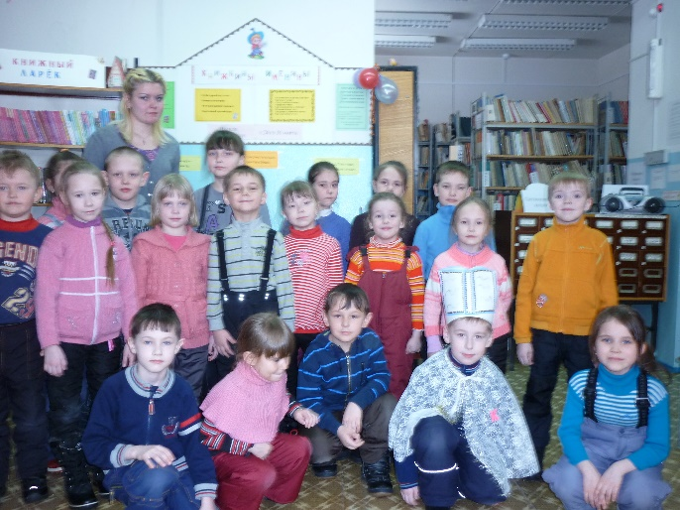
В 2011 году библиотека закончила работу по программе «Читаем, учимся, играем». Детский отдел работал по этой программе 5 лет, т.к. эта программа оказалась доступной, интересной для читателей-детей. Работа велась не только с детьми, которые являются читателями, но и с другими детьми, которые учатся в лицее им. М. В. Ломоносова, гимназии №26, школе №3 и др. Именно мероприятия в игровой форме помогли сплотить детский коллектив читателей. Дети с удовольствием посещали все мероприятия, проводимые в рамках программы, помогали в составлении сценариев, в подборе игр. Благодаря этой программе мы лучше знали своих читателей, установили более тесный контакт с воспитателями детских садов, учителями и родителями.

Библиотека-филиал приняла участие в конкурсе на лучший информационный стенд и заняла III место. Для участия в конкурсе был оформлен стенд «Библио-ньюс», на котором были представлены эмблема и девиз библиотеки, материалы из истории библиотеки, сведения о мероприятиях, план работы и др.
С февраля 2011 года была начата сверка фонда. В ходе сверки фонда была отобрана ветхая литература, устаревшая и малоиспользуемая литература.

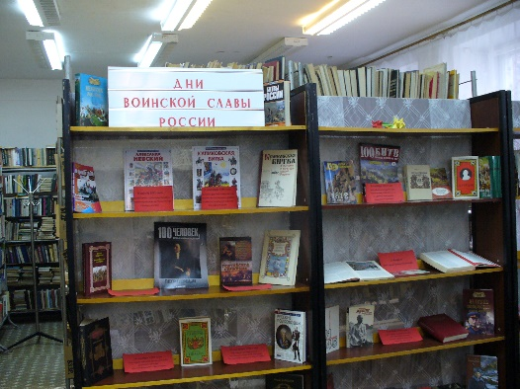
2012г.
Приоритетным направлением 2012 года в работе с читателями библиотеки было историко-патриотическое.
В течение года проводились различные мероприятия и оформлялись книжные выставки по военно-патриотическому воспитанию: «Парад книг о войне», «Юные защитники Отечества», «Защитники Земли Русской», «Дни воинской славы России».

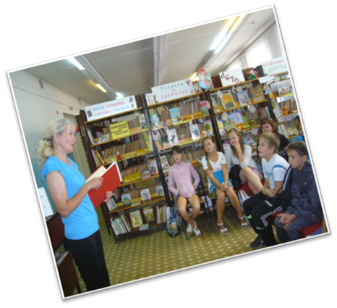
В рамках акции «Защитим детство» провели развлекательно-игровую программу «Должны смеяться дети» и конкурс рисунков на асфальте «Краски детства», где были предложены такие темы, как: «В каждом рисунке солнце», «Мечты в картинках».
С 8 октября по 28 ноября 2012 года в библиотеке –филиале №8 проходила акция «Стрейндпэйтинг-холл» или выставка необычных картин. Детей 8-12 лет знакомили с выставкой и с книгой А. Дибровой «Картины из зёрен» и работами, выполненными из рыбьих костей, из соломки, из сухих листьев и цветов, имеющиеся в библиотеке. Всем желающим предложили поучаствовать в акции и принести свои творческие работы на выставку.
В библиотеке был проведён Интернет и появилась электронная почта bibola8@yandex.ru.

2013г.
Приоритетным направлением в 2013 году было экологическое.
В Год охраны окружающей среды были проведены экологический урок «Заповедник «Большая Кокшага», фольклорный час «С лукошком по лесной тропинке», экологическое путешествие «По национальному парку «Марий Чодра».
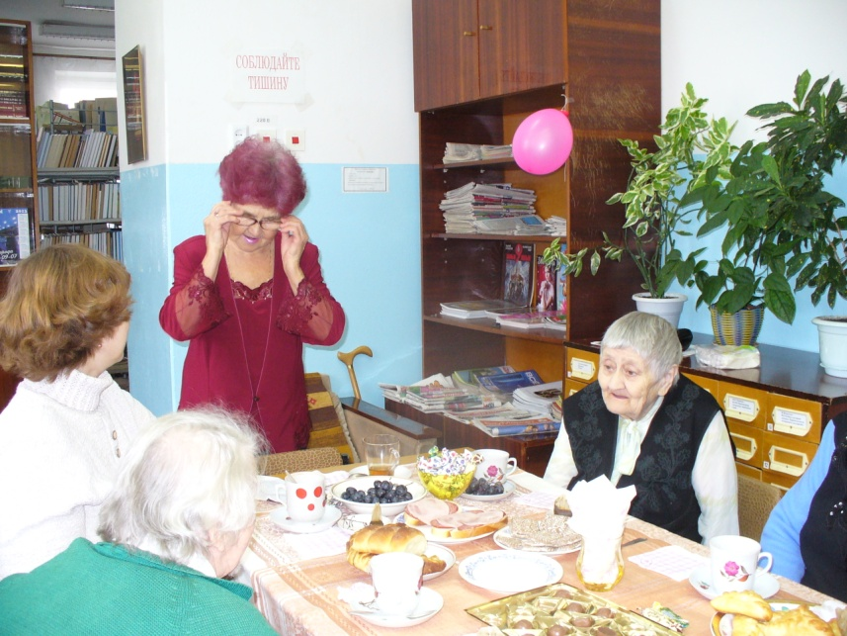
В октябре для читателей и жителей микрорайона прошёл вечер-встреча «Стол накроем от души», приуроченный к Международному Дню пожилых людей. К мероприятию была оформлена выставка «Уют руками создают», на которой были представлены картины и салфетки, вышитые крестиком, выполненные Пермяковой Галиной Федоровной. Присутствующие с удовольствием слушали русские и марийские песни в исполнении Ивановой Зинаиды Прокопьевны. Гости отметили, что атмосфера вечера была очень теплой, и они получили заряд хорошего настроения на долгое время.
Дети смогли познакомиться с историей игрушек во время проведения познавательно-развлекательного часа «Жила-была игрушка» в рамках программы летнего чтения «С нашей книжной полки к вам спешим, друзья!»
Дети и взрослые принимали участие в конкурсах и викторинах часа хорошего настроения «Жизнь в семье – самое увлекательное из приключений» и поделились смешными и интересными событиями своей семьи.

2014г.
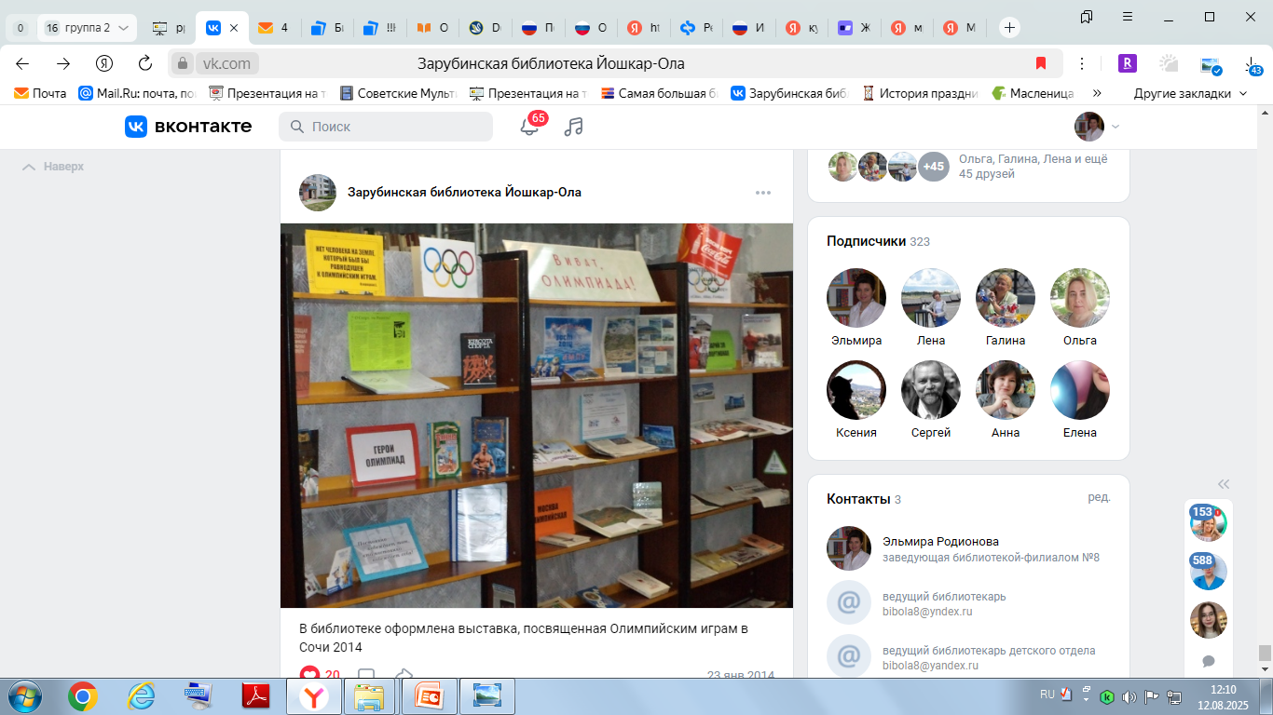
20 января 2014 года у библиотеки появилась своя страница в социальной сети в ВК - «Зарубинская библиотека Йошкар-Ола».
23 января был опубликован первый пост, посвященный открытию книжной выставки «Виват, Олимпиада».
https://vk.com/bibola8? from=groups

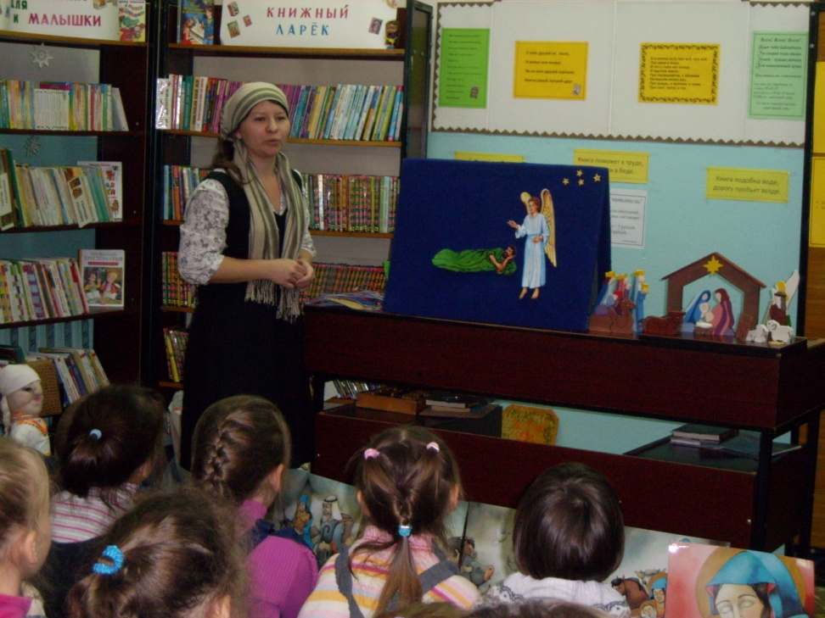
Библиотекарем Изосимовой Любовью Аркадьевной и преподавателем Воскресной школы Митяковой Анной Валерьевной для воспитанников «Детского сада «Вишенка» провели час библейского сюжета «Рождество Христово». Детям рассказали историю о возникновении праздника «Рождество Христово» и услышали легенду о рождении Христа. Рассказ сопровождался красивыми, яркими, многочисленными иллюстрациями на фланелеграфе и театральными куклами. Дети разучили песни под гитару, сопровождая танцевальными движениями. Мероприятие прошло очень интересно, весело, у детей остались яркие воспоминания об этой встрече.

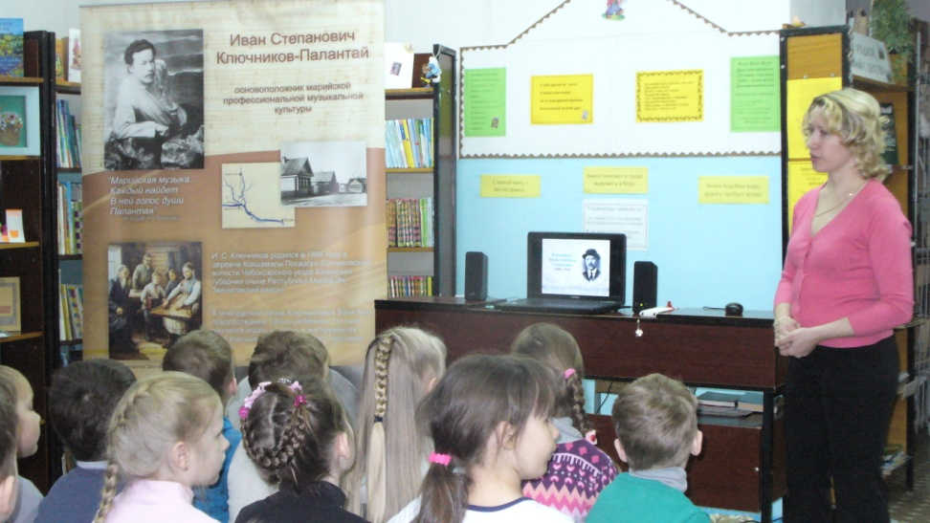
Для воспитанников подготовительной группы МУ МДОУ Детского сада №50 «Солнышко» 29 апреля заведующая музеем Смирнова Наталья Евгеньевна дома-музея И. С. Ключникова-Паланта совместно с библиотекарями провели час знакомства «Жизнь и творчество Палантая».

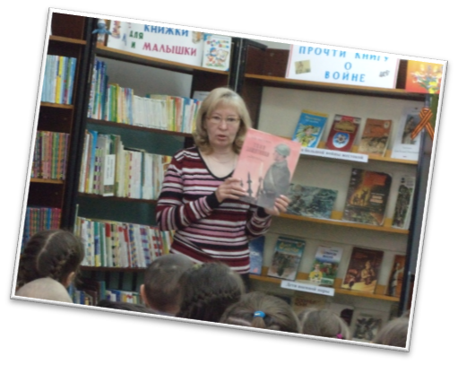
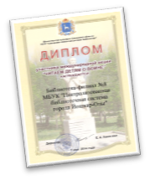
Одним из значимых событий 2014 года стало первое участие в Международной Акции «Читаем детям о войне - 2014», которую проводит Самарская областная детская библиотека. Библиотека награждена дипломом за участие в этой акции.

29 мая 2014 года библиотека-филиал №8 провела рекламную акцию «Библиотека приглашает…». Целью акции было сделать рекламу библиотеки и привлечь новых читателей.
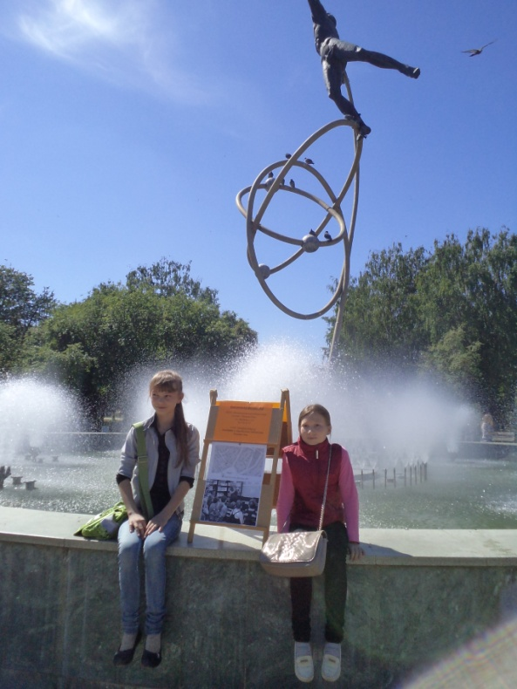
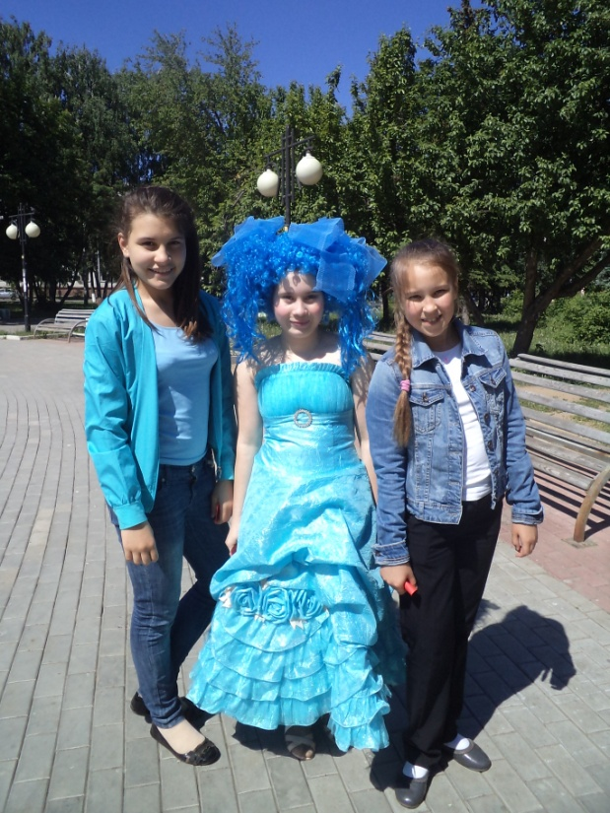
Акция была проведена на Юбилейной площади города Йошкар-Олы. Библиотекари с героиней сказки «Золотой ключик» Мальвиной рассказывали горожанам о библиотеке, которая находится рядом с площадью, об услугах, оказываемых библиотекой. Мальвина вручала визитки взрослым и детям и приглашала посетить библиотеку. Дети с удовольствием фотографировались со сказочной героиней. Желающим объявили, что они могут найти свои фотографии на страничке библиотеки «В контакте».
В результате данной акции в библиотеку записались новые читатели.

2015г.
В апреле 2015 года было проведено несколько мероприятий по духовно-нравственному воспитанию. Для проведения духовно-познавательного часа «Светлый праздник Пасхи» была приглашена преподаватель Воскресной школы Митякова Анна Валерьевна. Ребята не только узнали историю возникновения праздника Пасхи, но услышали песни её собственного сочинения о добре.

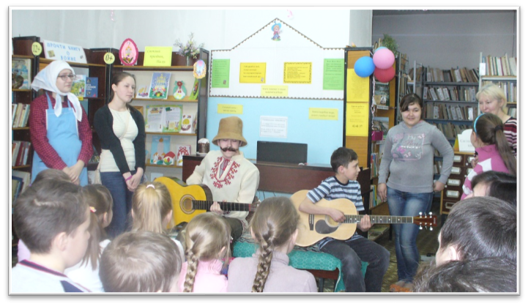
На пасхальные посиделки «Светлое Христово Воскресенье» были приглашены читатели-дети с родителями и дети с детского клуба «Сатурн». Гостям показали электронную презентацию «Пасха и её традиции». Участники праздника в театральных костюмах показали сценку «Праздник в семейном кругу», исполнили несколько христианских песен под гитару, загадывали загадки гостям посиделок.
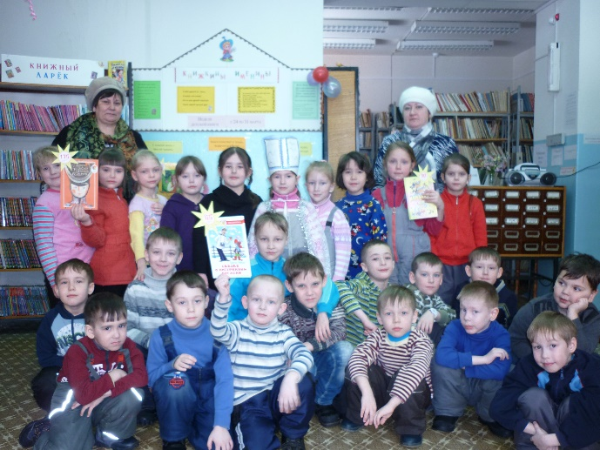
В библиотеке активно проходят массовые мероприятия.
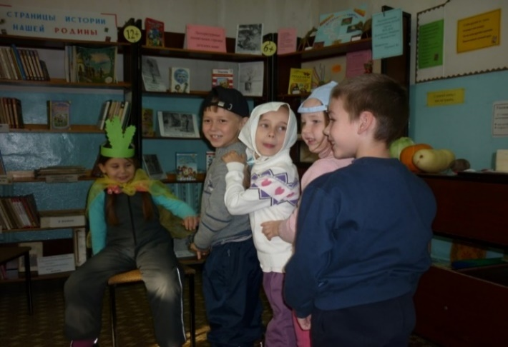
На празднике «В гостях у нас золотая осень» ребята инсценировали русскую народную сказку «Репка».

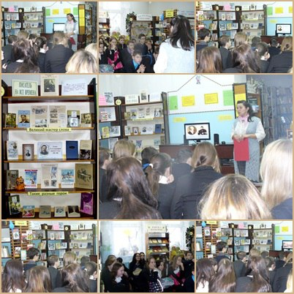
10 декабря для учащихся 8 класса МАОУ «Гимназия №26 им. Мальро» провели час классики «Великий мастер слова» (к 155-летию А.П. Чехова). Ребят познакомили с биографией Антона Павловича Чехова. Ребята узнали, что в своих произведениях он высмеивал всё, что мешало жить честно и справедливо. В конце мероприятия провели викторину по биографии и творчеству писателя.
В 2015 году библиотека-филиал №8 впервые приняла участие в профессиональном конкурсе буктрейлеров среди муниципальных библиотек Республики Марий Эл «Марийский буктрейлер»: время читать книгу в номинации «Была война…Была победа…» к повести Ижболдина «Красная ромашка». За участие в конкурсе получили сертификат.

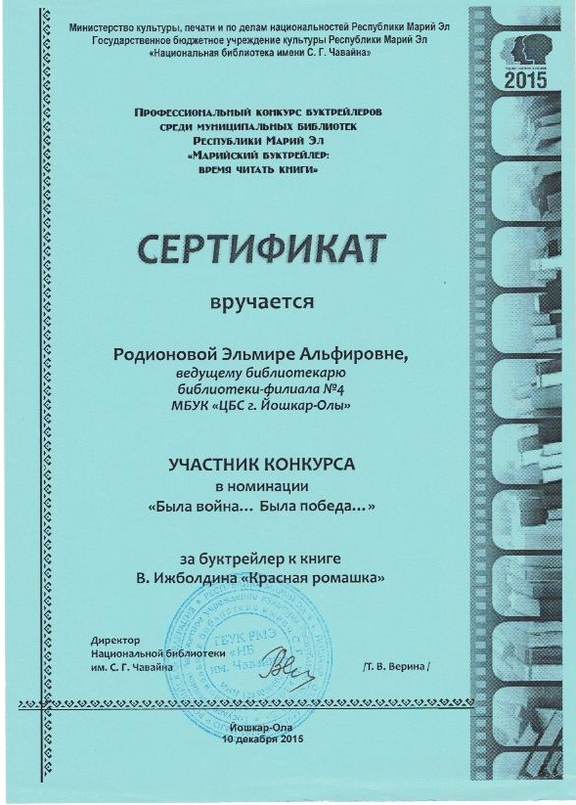
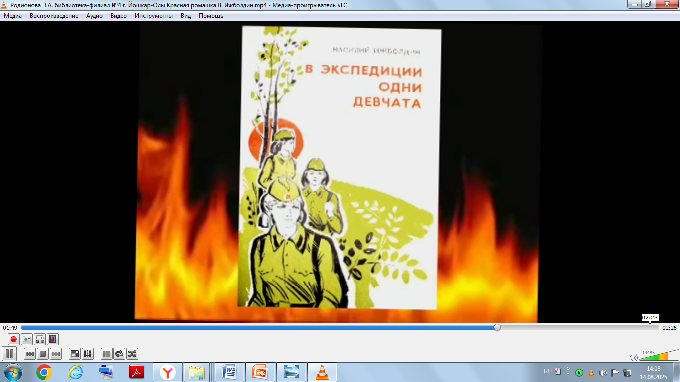

В период 2015-2016 года в библиотеке проходила Акция «Подари книгу библиотеке». В фонд библиотеки было принято 1688 книг, в том числе фонд детского отдела пополнился на 218 книг.

2016г.

Интересной и насыщенной была работа библиотеки в Год Российского кино. Для детей проводились интересные конкурсы, викторины, такие как: мультфейерверк «Мультфильм смотрю, героев книг узнаю», сказочная аудио-викторина «Скажите, как его зовут?», видео-викторина «Мультяшная страна», экскурс в мир кино «Этот удивительный мир кино».
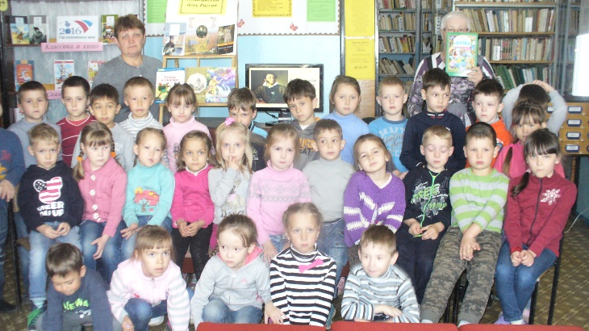
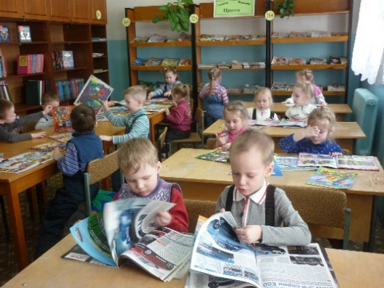
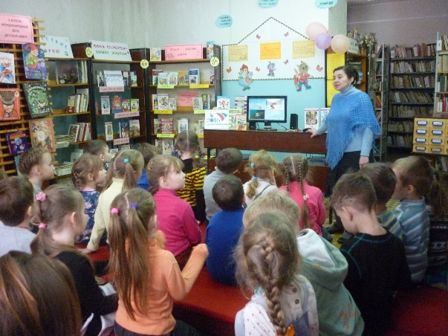
Дети увлеченно рассматривают журналы во время проведения часа знакомства «Твои первые журналы».
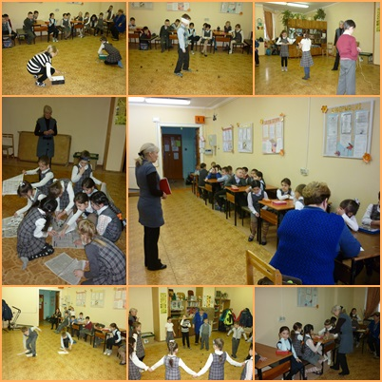
В рамках месячника историко-патриотической литературы в феврале 2016 года в детском клубе «Сатурн» для учащихся 2 А класса МБОУ СОШ №3 была проведена конкурсно-игровая программа «Русский солдат умом и силою богат», посвященная Дню защитника Отечества. Каждый конкурс шёл на ура, все дети хотели поучаствовать во всех состязаниях и играх. Мероприятие прошло весело и интересно.

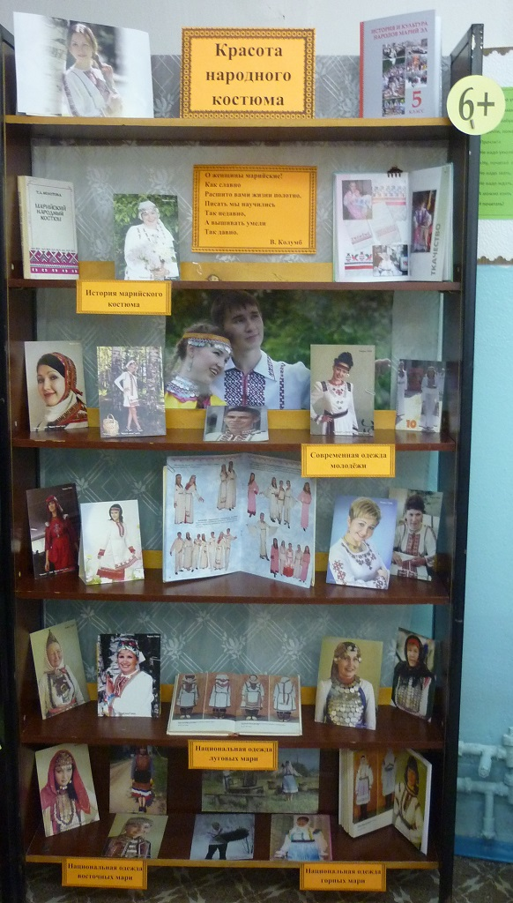
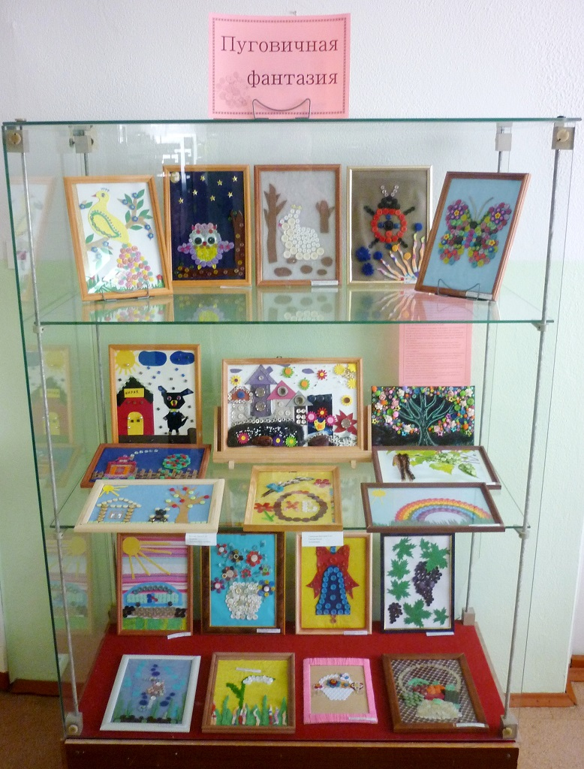
Особой популярностью у читателей библиотеки пользовались выставка семейного творчества «Пуговичная фантазия и этнографическая фоторепродукционная выставка «Красота народного костюма».

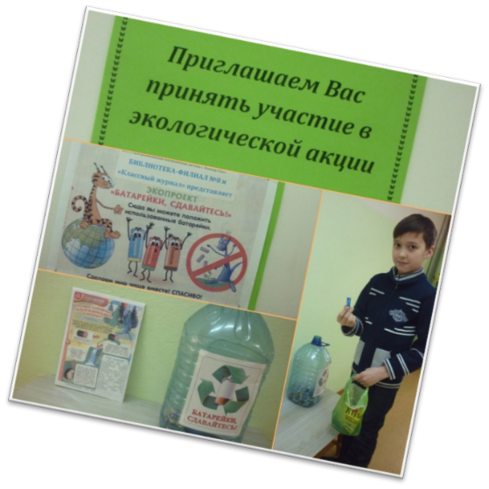
2017г.

В период 2017 года в рамках года экологии проводилась акция "Батарейка, сдавайся". Все желающие могли принести в библиотеку использованные батарейки и аккумуляторы для дальнейшей утилизации.
Библиотека активно принимала участие в акциях, таких как: «Всесоюзный заповедный урок», Акции единого дня действий «Если добрый ты…», в VIII Международной Акции «Читаем детям о войне-2017», а также в Международной акции «Книжка на ладошке».
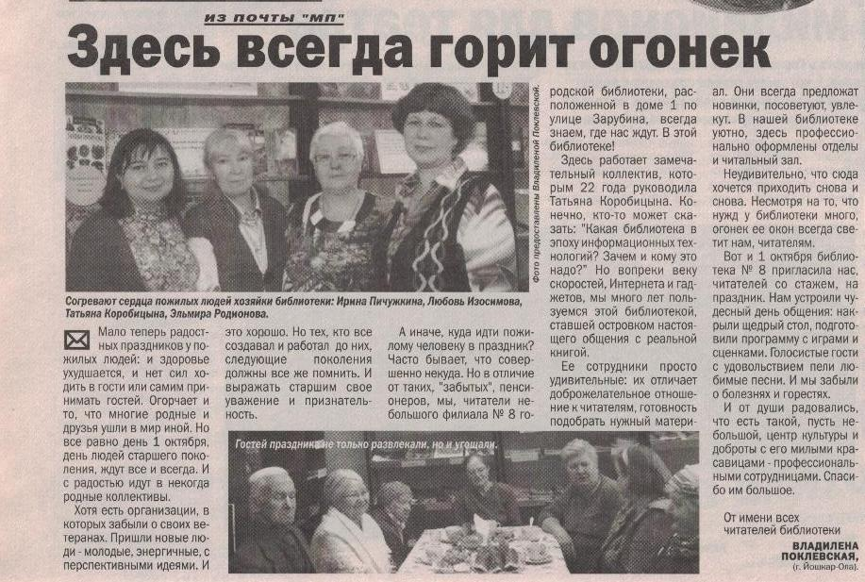
Наша работа не прошла не замеченной и в этом же году о работе библиотеки году вышло две статьи.
Первая статья журналистки Е.В. Годуновой была напечатана в газете «Кугарня» от 22 сентября на марийском языке «Книгагудо кече дене иктак».
Другая статья-благодарность «Здесь всегда горит огонёк» была написана от имени всех читателей нашей библиотеки Владиленой Поклевской (Мишина Владилена Вячеславовна) в «Марийской правде» от 13 октября после посещения вечера-встречи «Славим вечер золотой», проведённого библиотекой ко дню пожилых людей.
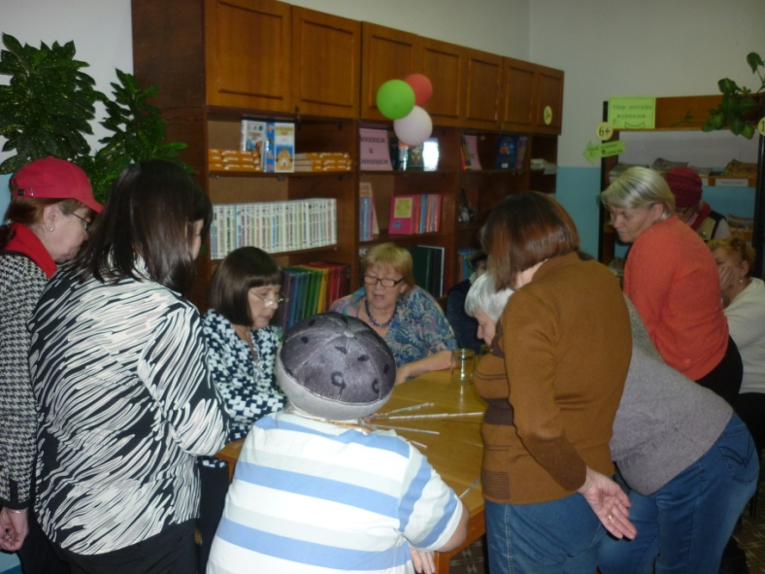
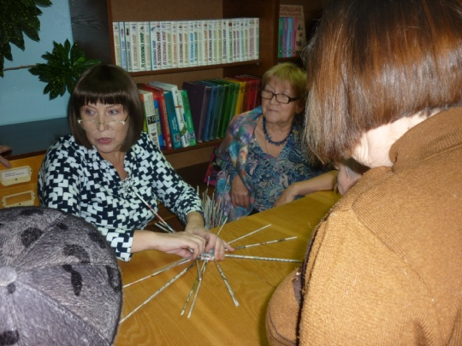
В октябре 2017 году в библиотеке началась работа по организации клуба для взрослых. На первую встречу пришло всего 6 человек. На встрече было предложено заняться плетением корзинок из газет. Эту идею поддержали, и на следующее занятие пришло 12 человек. За пять занятий было освоено две методики: плетение из газетной лозы и изготовление роз из лент.

Мастер-класс "Газетная лоза" под руководством Фадеевой Натальи Анатольевны.
2018г.
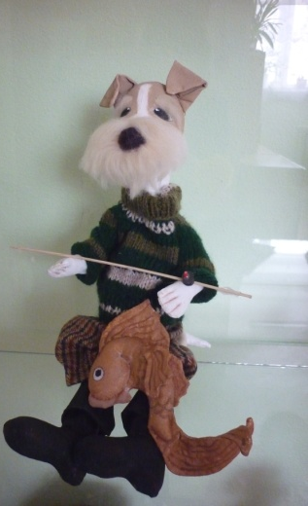
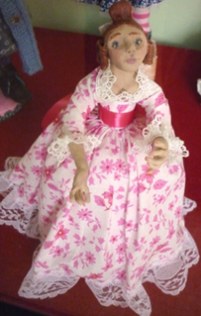
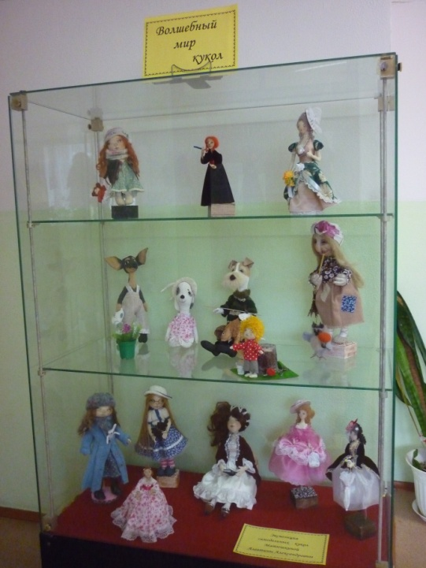
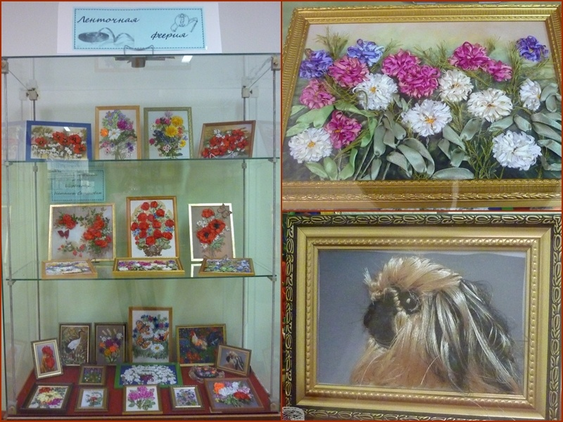
2018 год запомнился яркими выставками творческих работ "Ленточная феерия" Щербаковой Натальи Семёновны, выполненными в технике вышивка атласными лентами и выставкой-экспозицией «Волшебный мир кукол», где были представлены самодельные куклы Матюшкиной Алевтины Александровны.
Эти выставки имели очень большой успех у наших читателей. Все ближайшие детские сады побывали с экскурсией, и каждый читатель подолгу останавливался у выставок, чтобы полюбоваться этими произведениями искусства.
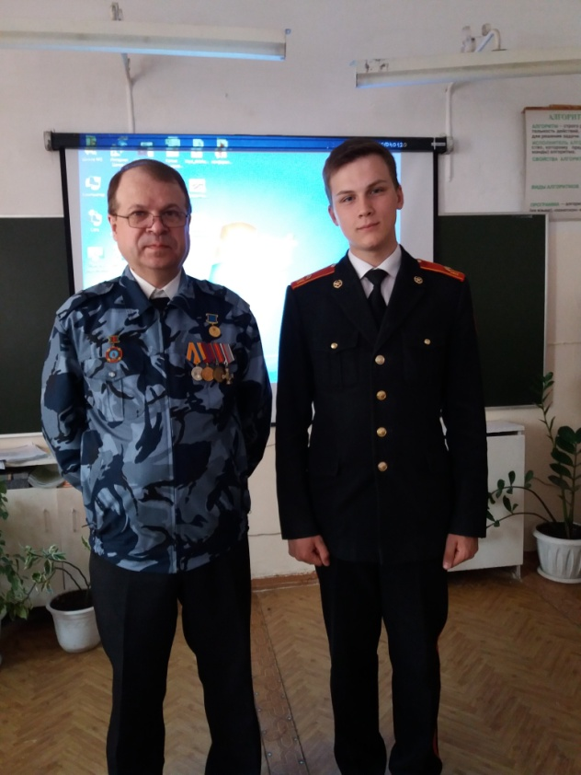
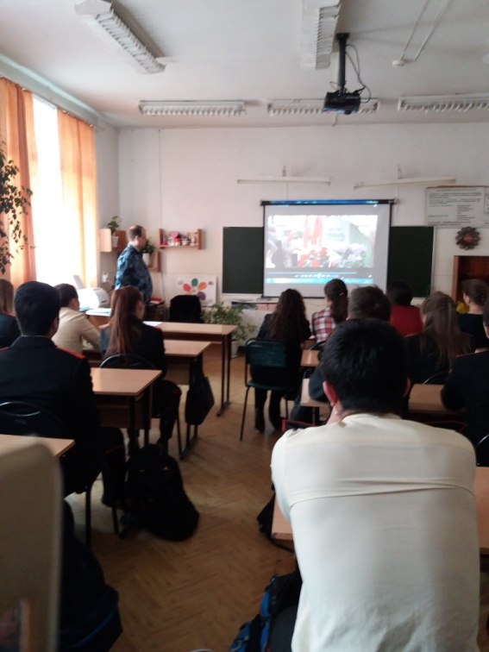
18 апреля в МБОУ СОШ №3 г. Йошкар-Олы для учащихся 10-11 классов была организована встреча с ликвидатором аварии на Чернобыльской АЭС Мухаматгалиевым Дамиром Нотфулловичем «Чернобыль – трагедия. Чернобыль – подвиг. Чернобыль – предупреждение». Гость мероприятия рассказал о событиях, которые происходили во время аварии и после, сопровождал рассказ своими фотографиями. Его рассказ был настолько ярким и полным, что произвёл на ребят ошеломляющее впечатление.

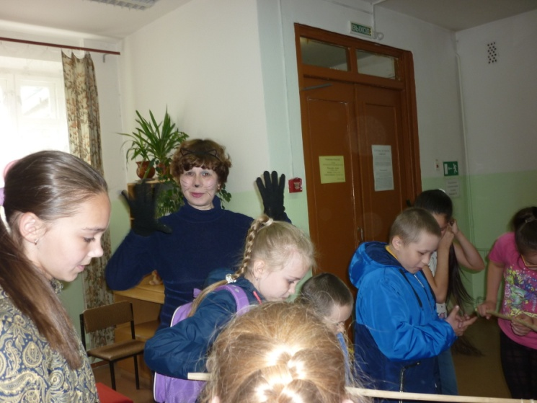
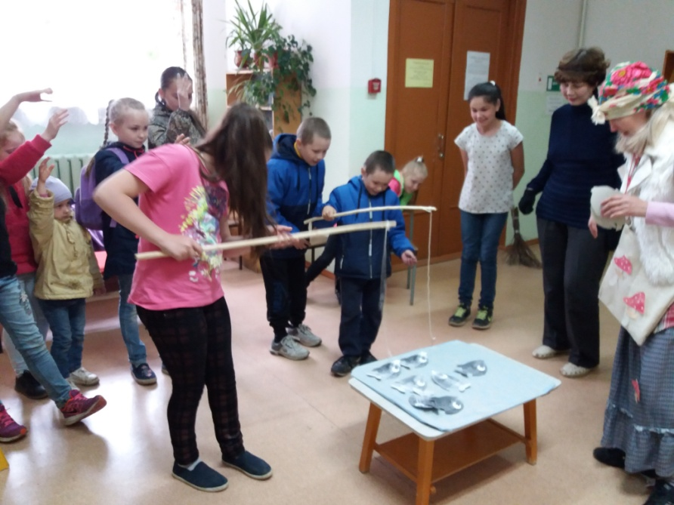
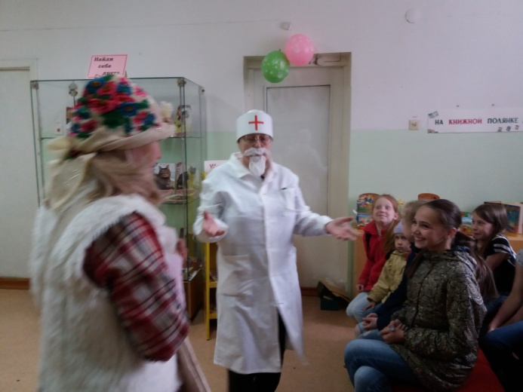
Ярким и запоминающим было открытие читай дворика «Мы с друзьями не скучаем, а играем и читаем», которое состоялось 1 июня 2018 г. На праздник к ребятам пришли Лето, Баба-Яга, Айболит и Черный кот.
«Читай дворик» стал новой формой работы нашей библиотеки, где еженедельно каждый четверг детей ждал библиотекарь на детской площадке около библиотеки с книгами и журналами.
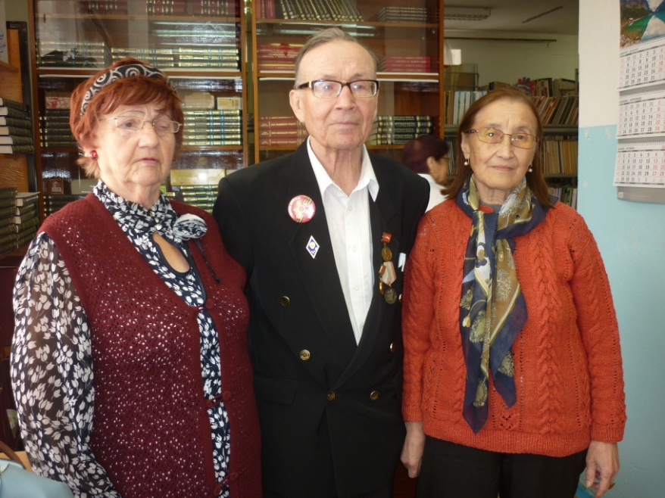
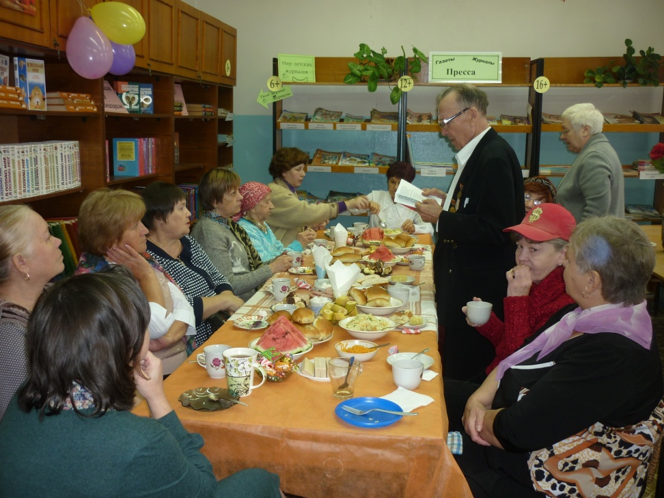
Встреча «Нам года – лишь мудрости ступени», организованная в канун праздника День пожилых людей, прошла в теплой и дружественной обстановке. Стихи собственного сочинения исполнили: Мишина В. В., Крылова А.С., и Безруков Г.И.
Покидая библиотеку, гости выразили благодарность коллективу библиотеки за прекрасно проведённое время, за полученный заряд бодрости и хорошее настроение.

2019г.
О работе библиотеки в 2019 году вышло две статьи Родионовой Э.А. Первая статья «Формы и методы знакомства детей дошкольного возраста с библиотекой» была напечатана в сборнике материалов VI Международного финно-угорского студенческого форума «Богатство финно-угорских народов» 2019г. г. Йошкар-Ола. Другая статья «Иллюстрация детской книги как средство развития детей дошкольного возраста» в сборнике научных трудов по итогам VI Международной очной научно-практической конференции «Современное общество: актуальные проблемы и перспективы развития в социокультурном пространстве», состоявшейся в текущем году в г. Чебоксары.
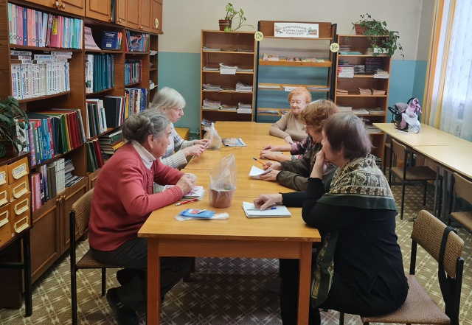
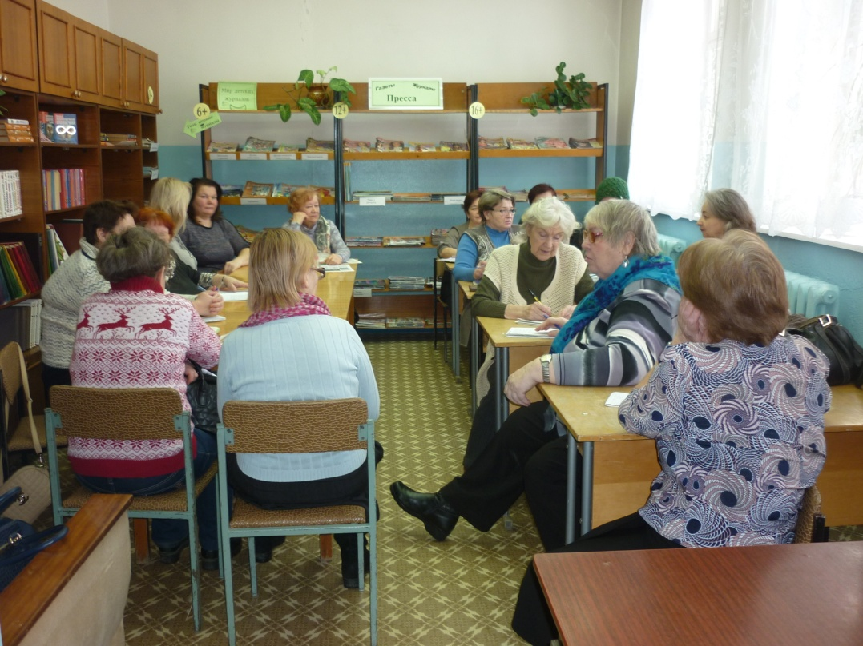
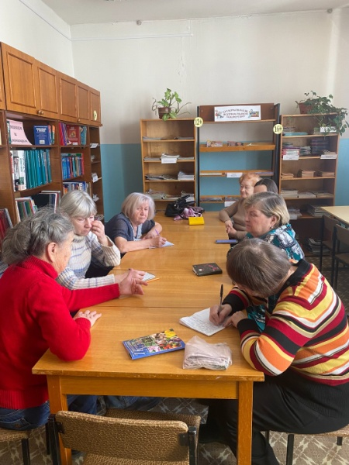
С января 2019 года в библиотеке образовалось клубное объединение «Цветоводы г. Йошкар-Олы». На занятиях члены клуба делятся свои опытом выращивания сельскохозяйственных культур и посевным материалом.

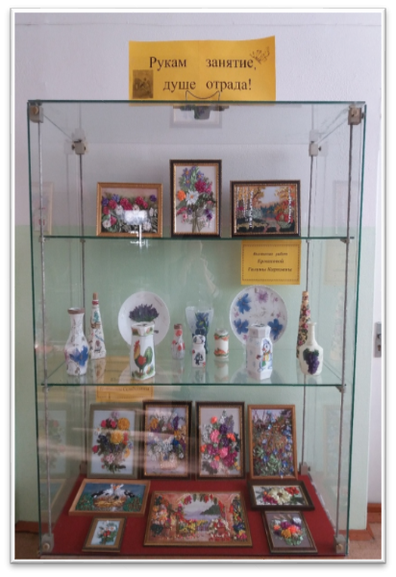
В марте была оформлена выставка «Рукам занятие, душе отрада!». На выставке представлены творческие работы наших читателей Щербаковой Натальи Семёновны и Ермаковой Галины Карповны – активной читательницы нашей библиотеки и участника клубного объединения «Цветоводы г. Йошкар-Олы».
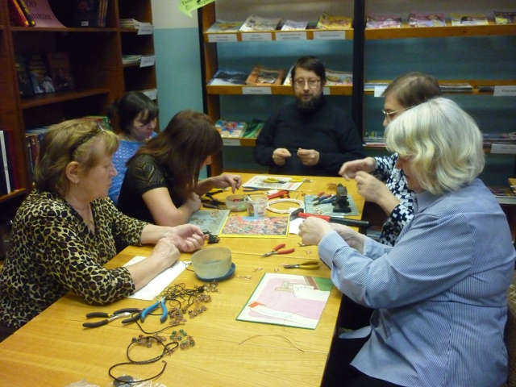
Наш читатель Пётр Аркадьевич провёл мастер-класс по изготовлению украшений из проволоки.
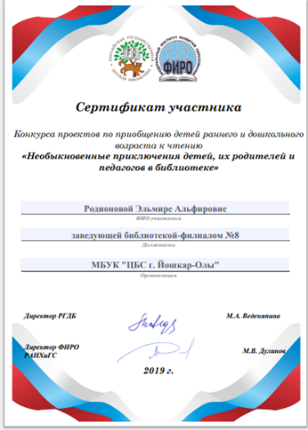
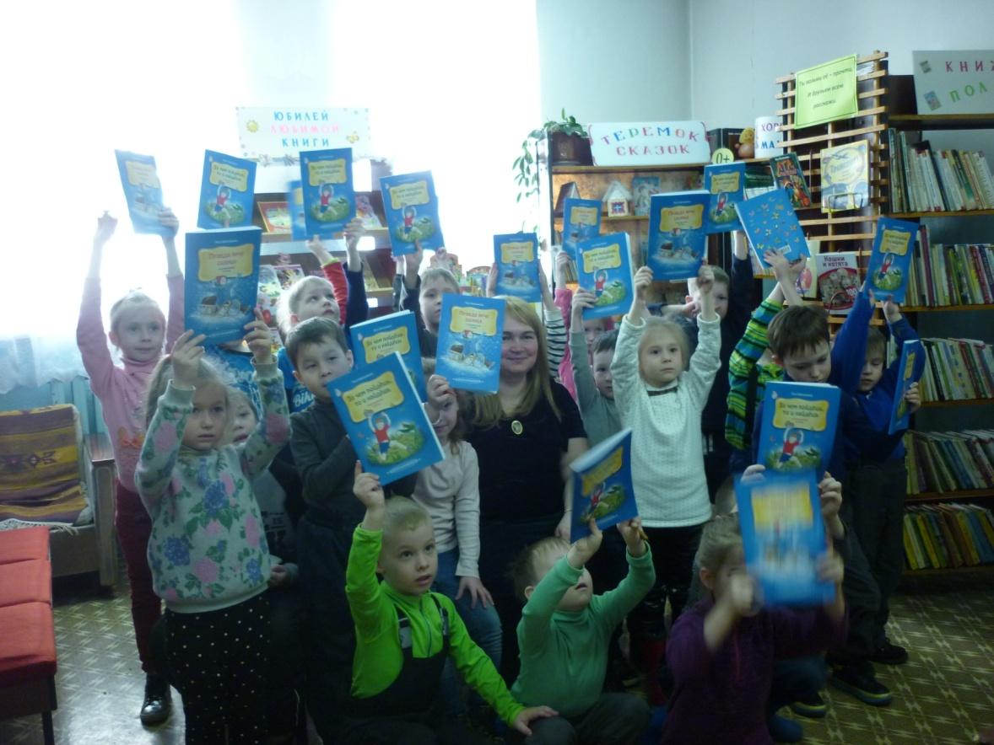
В теплой, доброжелательной атмосфере, прошла встреча-знакомство с писательницей Таисией Ивановной Емельяновой, автором замечательных современных сказок для детей, которая состоялась 17 апреля в нашей библиотеке.
Наша гостья родом из Тулы сейчас работает и живёт в городе Москве. Дошколята были рады встрече с живым писателем.
Принимали участие в конкурсе проектов по приобщению детей раннего и дошкольного возраста к чтению «Необыкновенные приключения детей, их родителей и педагогов в библиотеке», организованном РГДБ и ФИРО.
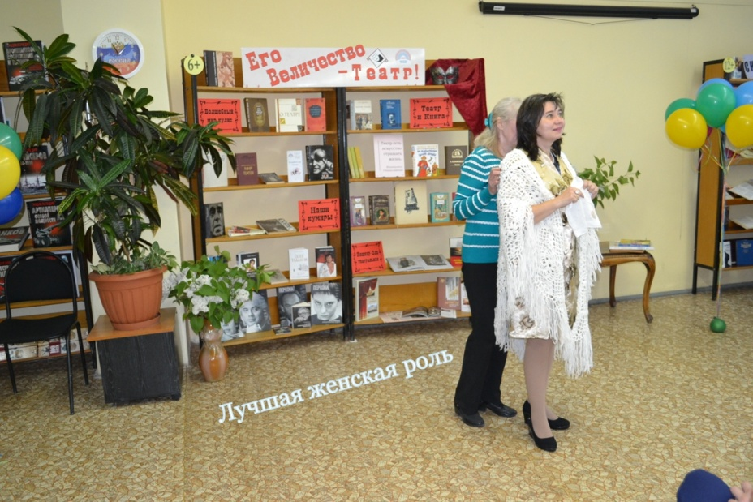
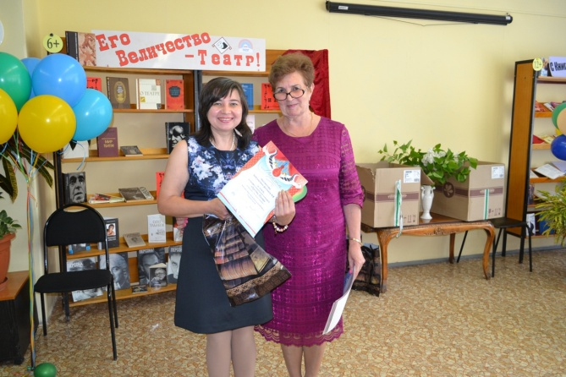
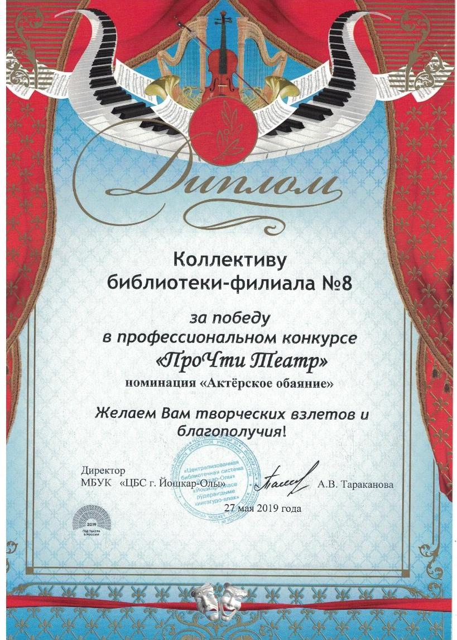
27 мая в 2019 году в Российский день библиотек библиотека-филиал №8 получила диплом за победу в профессиональном конкурсе «ПроЧтиТеатр» в номинации «Актёрское обаяние», организованного МБУК «ЦБС г. Йошкар-Олы» с инсценировкой рассказа «Мозг и женщина».
2020г.
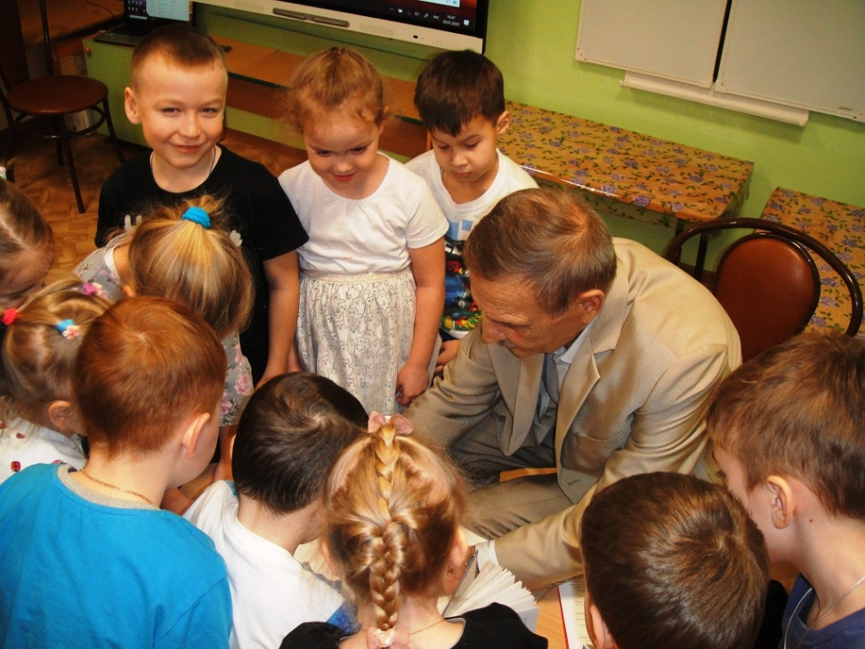
Ярким событием 2020 года стала встреча со сказочником Скалой Анатолием Андреевичем, которая состоялась 30 января для воспитанников подготовительной группы детского сада «Вишенка». На встрече Анатолий Андреевич презентовал свою книгу «Лягушка-колодезница».
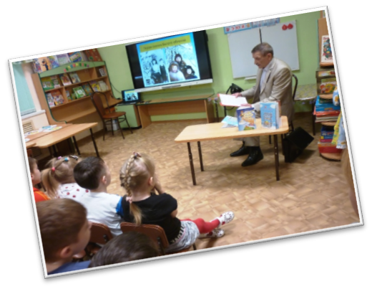
Дети подарили свои рисунки и пожелали творческих успехов писателю и поблагодарили за встречу.
В библиотеке была проведена большая работа.
В открытом фонде детского отдела сделали косметический ремонт потолка и стены, была замена радиаторов в библиотеке.
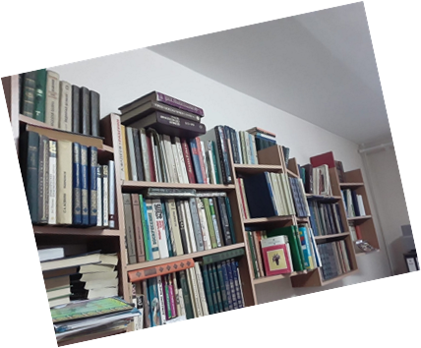
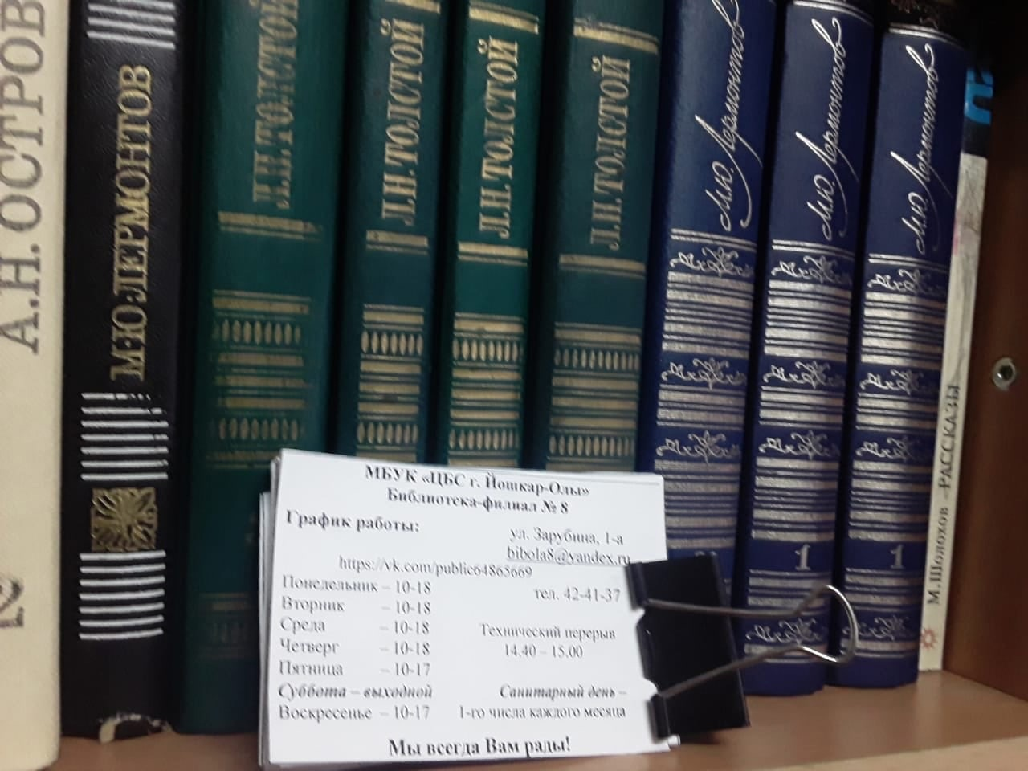
С приходом нового сотрудника Гавриловой Людмилы Александровны заключили договора о сотрудничестве с общежитиями ФГБОУ ВО «ПГТУ» №6, №8, №9 и общежитием №1 ФГБОУ ВО «ПГТУ» Йошкар-Олинского аграрного колледжа для проведения совместных мероприятий и создания передвижек.
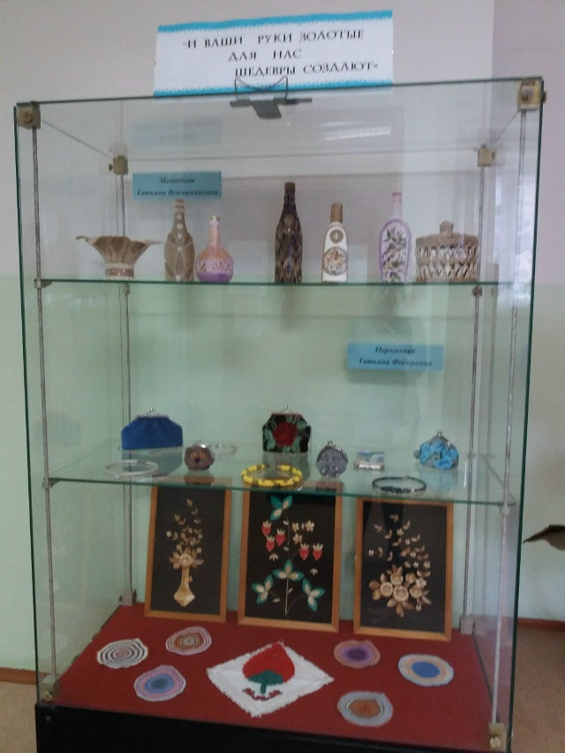
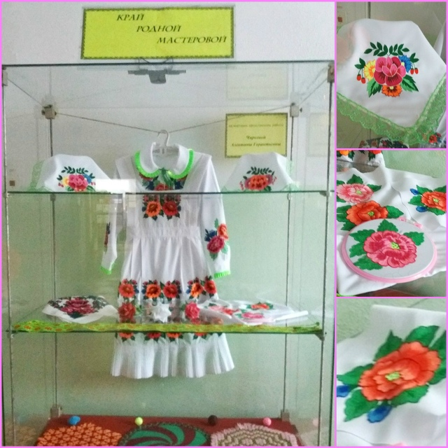
В библиотеке оформлялись творческие выставки «И ваши руки золотые для нас шедевры создают», где представлены работы наших читателей Пермяковой Татьяны Федоровны, Медведевой Татьяны Вениаминовны, Пермяковой Галины Федоровны, семьи Хайбрахмановых и "Город мой мастеровой", где были представлены современный марийский костюм женщин луговых мари. Автором представленных работ являлась заместитель заведующего общежития №6 ПГТУ Чиркова Алевтина Герантьевна.

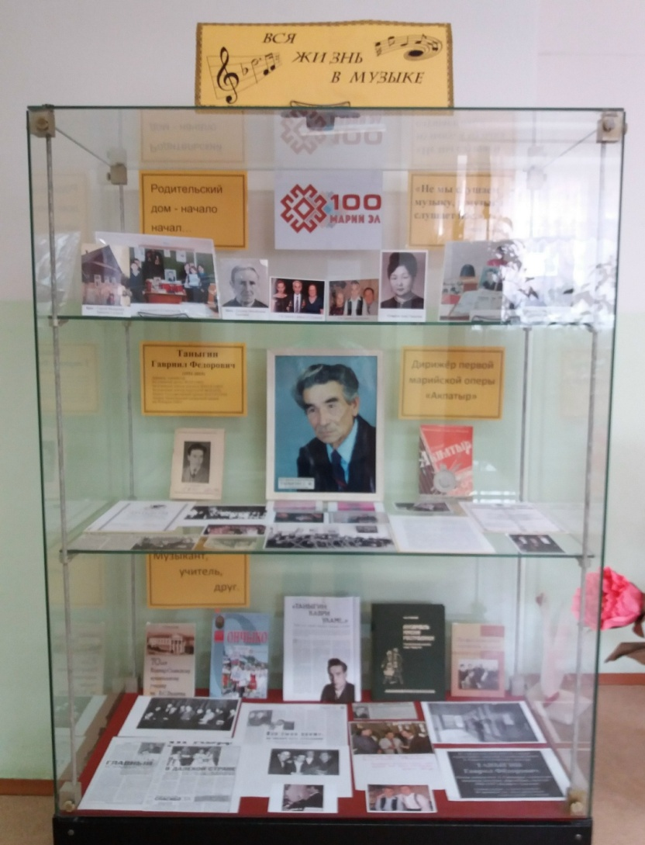
С октября 2020 в библиотеке-филиале №8 работала книжная фото – выставка «Вся жизнь в музыке», посвящённая творчеству дирижера и музыканта Таныгина Г.Ф., приуроченная к 100-летию РМЭ.
Тема выставки «Вся жизнь в музыке» была взята нами не случайно. Таныгин Гавриил Федорович проживал в соседнем доме по проспекту Ю. А. Гагарина, дом 20.
Выставка приняла участие в профессиональном смотре-конкурсе «Нескучное краеведение» в номинации традиционные книжные выставки, была отмечена Почетной грамотой Управления культуры администрации городского округа «Город Йошкар-Ола» за распространение краеведческих знаний, создание новых информационных ресурсов к 100-летию Республики Марий Эл и Дипломом I степени МБУК «ЦБС г. Йошкар-Олы».

2021г.
В 2021 году работа библиотеки-филиала №8 была очень насыщенной.
Участвовали в конкурсах, акциях, таких как Всероссийская акция «Библиотекарь на улице Гагарина», акция «Первомайский профсоюзный субботник», Всероссийская библиотечная акция «Молодёжная неделя цифровых технологий» и прошла онлайн-библиоквиз «Безопасность в интернете» и продолжали работать с передвижками.
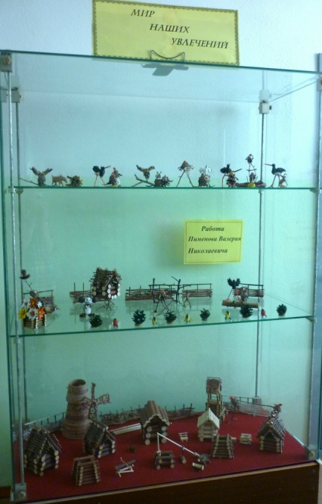
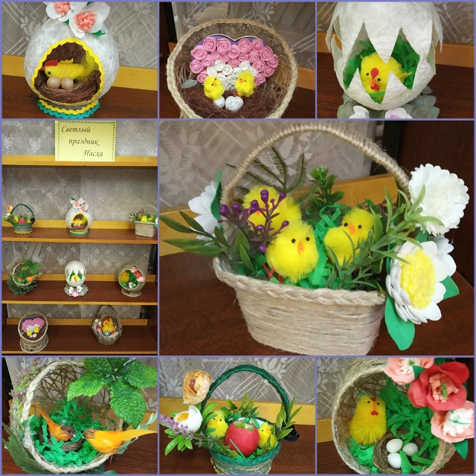
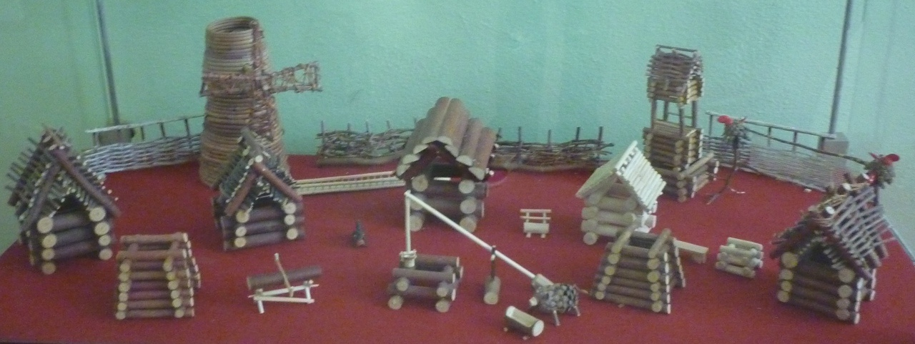
В 2021 году нашу библиотеку снова украсили выставки творческих работ наших читателей: «Мир наших творений» Наумовой Тамары Николаевны и «Мир наших увлечений» с деревянными поделками Пименова Валерия Николаевича.
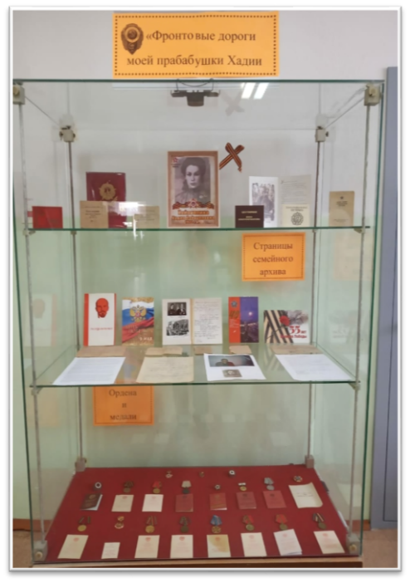

В преддверии Дня Победы проходила выставка-память "Фронтовые дороги моей прабабушки Хадии" посвященная празднику Дню Победы. Все желающие могли посетить выставку и пройтись фронтовыми дорогами по страницам воспоминаний и писем с фронта участника ВОВ, бойца Красной Армии, Хайруллиной Хадии Хайрулловны.

В ноябре 2021 года открылся краеведческий уголок «Времен связующая нить», посвященный 101-летию Республики Марий Эл. Более 25 наименований экспонатов были представлены в краеведческом уголке. Это предметы быта, одежда, кухонная утварь, вышивка луговых мари Советского и Новоторъяльского районов Республики Марий Эл (18-20 века). Названия собранных экспонатов переведены с русского на марийский язык с датировкой, к какому веку они относятся. https://vk.com/wall-64865669_1540.
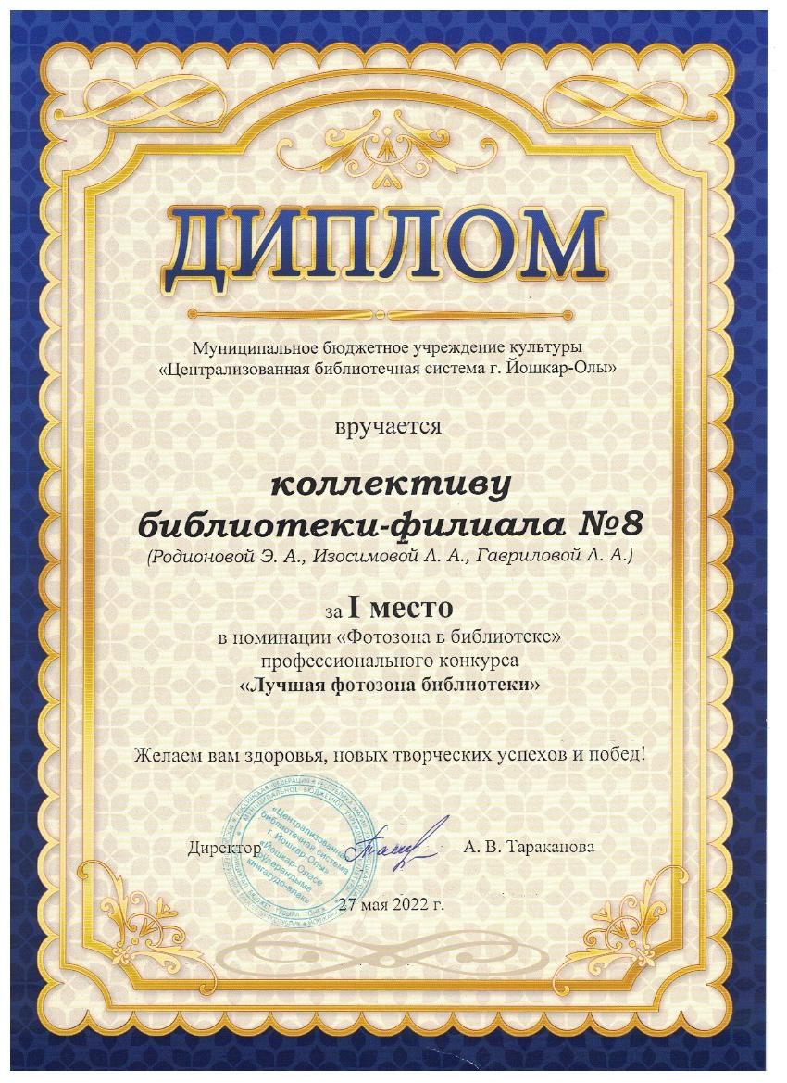
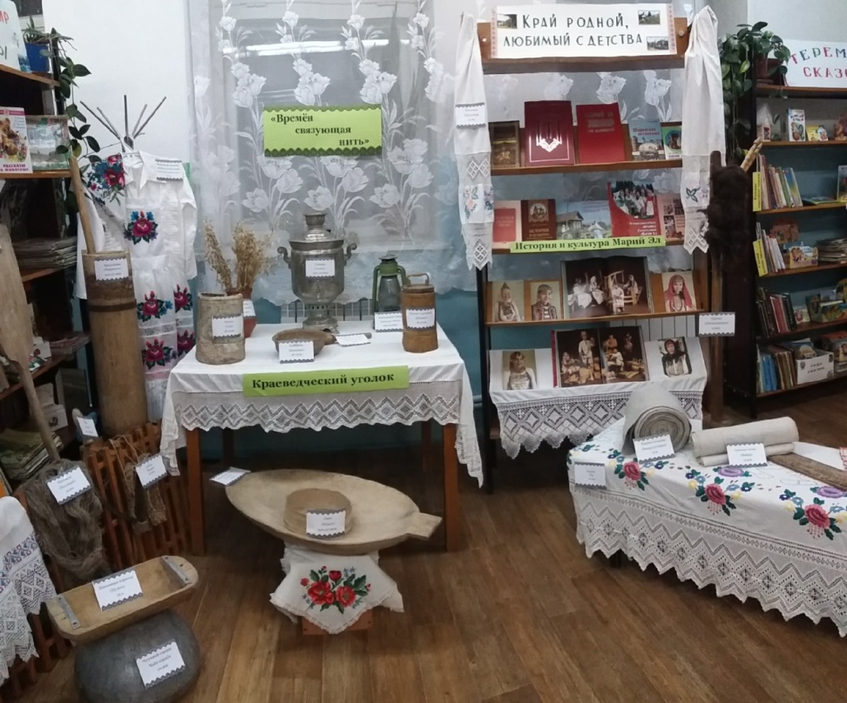
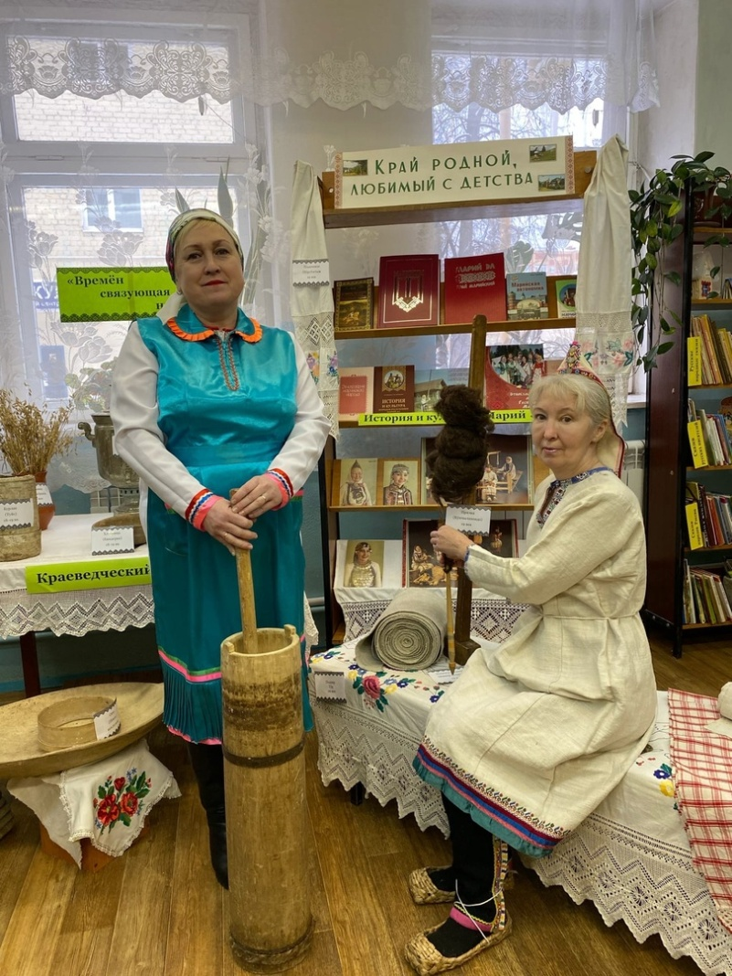
По экспонатам краеведческого уголка была создана онлайн-викторина «Времён связующая нить».
В профессиональном конкурсе «Лучшая фотозона библиотеки», организованном МБУК «ЦБС г. Йошкар-Олы», наша библиотека заняла 1 место.
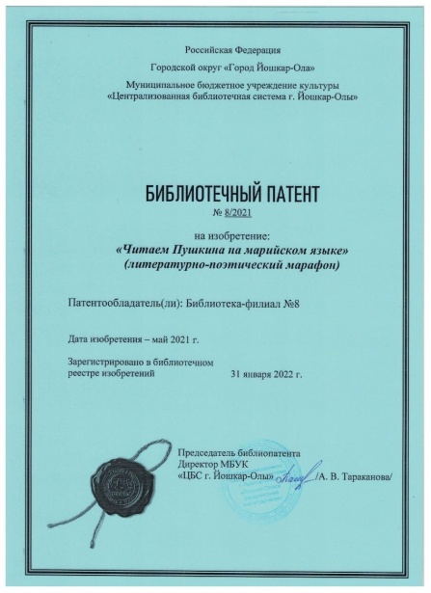
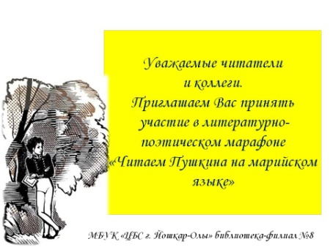
Литературно-поэтический марафон «Читаем Пушкина на марийском языке» был приурочен к Пушкинскому дню России. Марафон проводился с 26 мая по 6 июня 2021 года в офлайн формате. Также наш марафон принял участие в Республиканском конкурсе акций по продвижению чтения среди муниципальных библиотек Республики Марий Эл «Мы – за читающую Россию!» (24 мая-14 июля 2021 года) в номинации «Наш Пушкин»
За организацию Литературно-поэтического марафона «Читаем Пушкина на марийском языке» библиотека-филиал №8 была отмечена библиотечным патентом МБУК «ЦБС г. Йошкар-Олы».
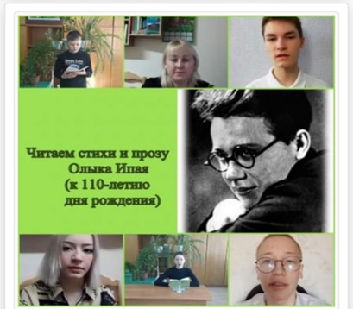
К 110-летию Олыка Ипая. (Степанов Ипатий Степанович) было организовано громкое чтение, в котором приняли участие преподаватель русского языка и литературы Горохова Зинаида Михайловна и студенты ФГБОУ ВО «ПГТУ» ВК ПГТУ «Политехник», и учитель русского языка и литературы Лебедева Ольга Павловна МБОУ «Немдинская СОШ им. Героя Советского Союза М.В. Лебедева» и учащиеся этой школы. Они прочитали стихи и прозу на русском и марийском языках марийского классика.

2022г.

В 2022 году работа библиотеки-филиала №8 была очень насыщенной. Участвовали в акциях, онлайн марафонах работали с передвижками.
Библиотека приняла участие в проектах #МарийскаяЗима, #Марийскаявесна, #Марийскоелето и в V Международной Акции «Наши истоки. Читаем фольклор», организованным Областным государственным бюджетным учреждением культуры «Ульяновская областная библиотека для детей и юношества имени С.Т. Аксакова».

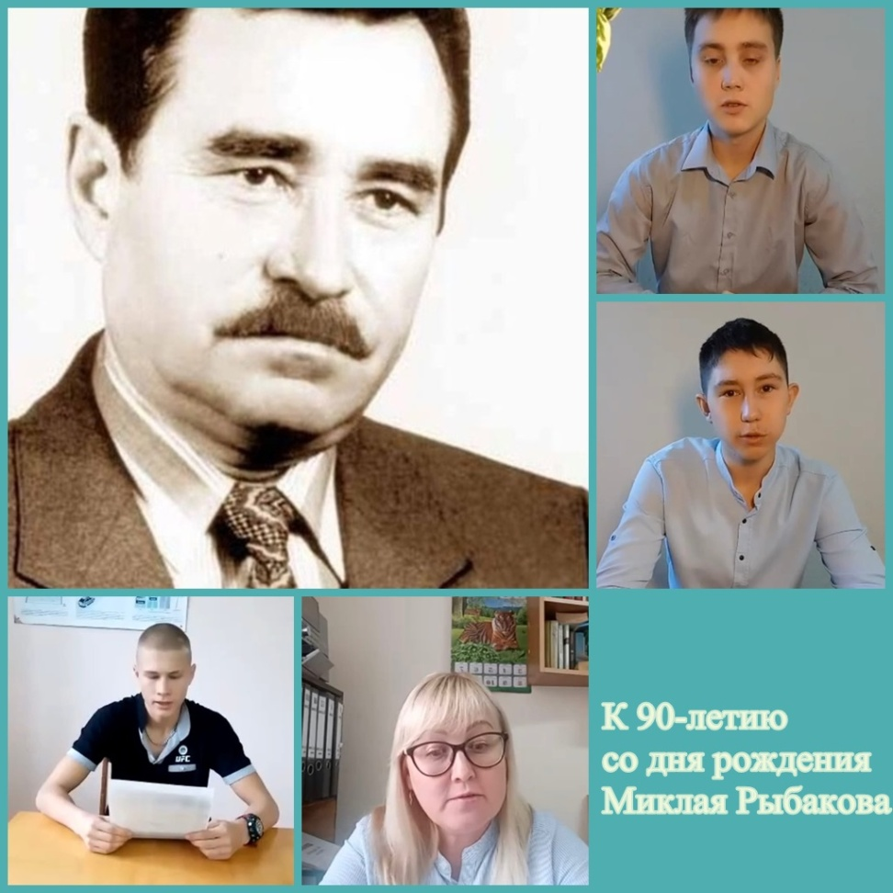
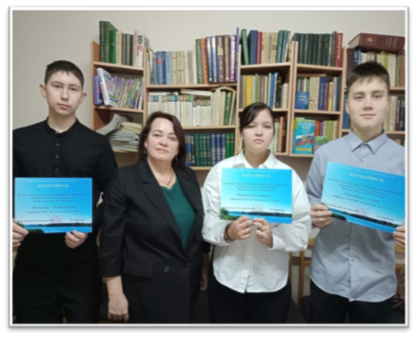
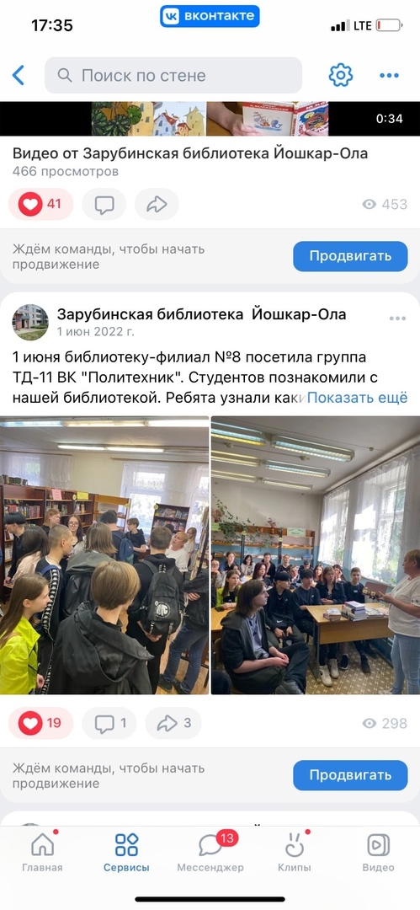
Для студентов Высшего колледжа «Политехник» были проведены следующие мероприятия: эксурсия «Библиотека-маршрут проложен» и громкие-чтения онлайн «Истории илетской стороны» Миклая Рыбакова. При подведении итогов громких чтений «Истории илетской стороны» были вручены сертификаты, разработанные библиотекарями нашей библиотеки.
Библиотека-филиал №8 принимала активное участие в праздновании Дня города с «Интеллектуальным лабиринтом по-марийски», организованным ЦБС г. Йошкар-Олы. Всем хотелось подержать в руках «врубель», лапти, туесок и другие предметы быта марийцев, а также разгадать тесты и марийские загадки.
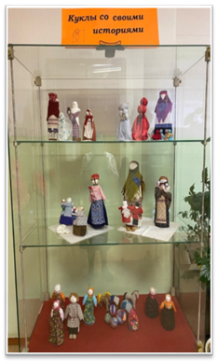
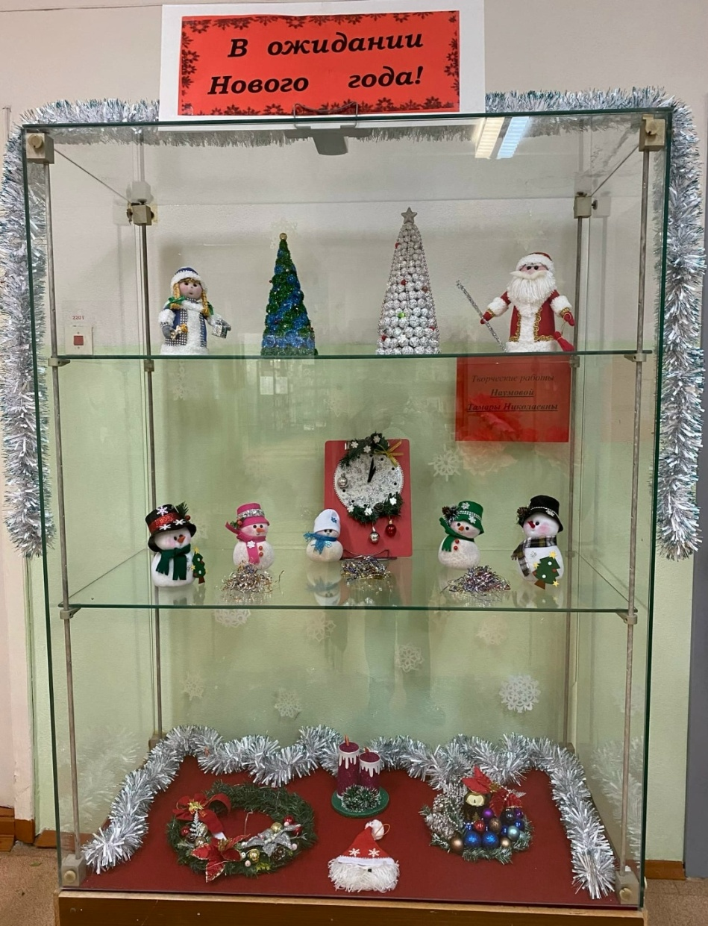
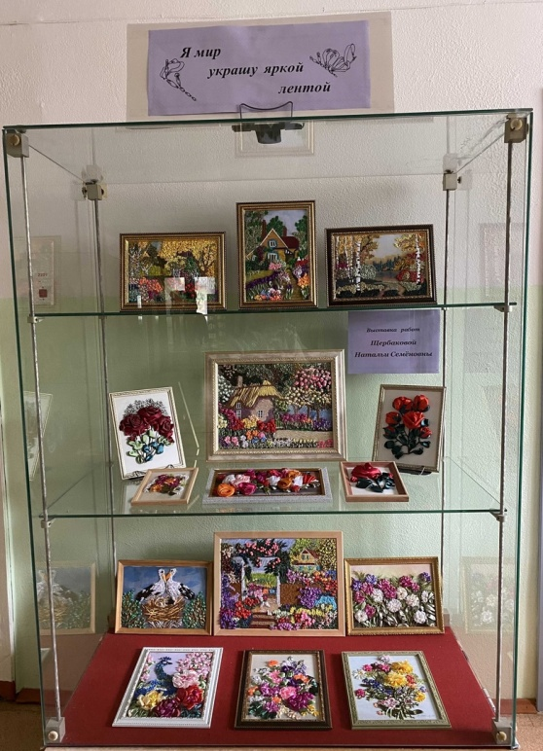
В очередной раз 2022 году нашу библиотеку украсили выставки с творческими работами наших читательниц Щербаковой Натальи Семёновны, Наумовой Тамары Николаевны и «Куклы со своими историями» Кокориной Галины Аркадьевны.

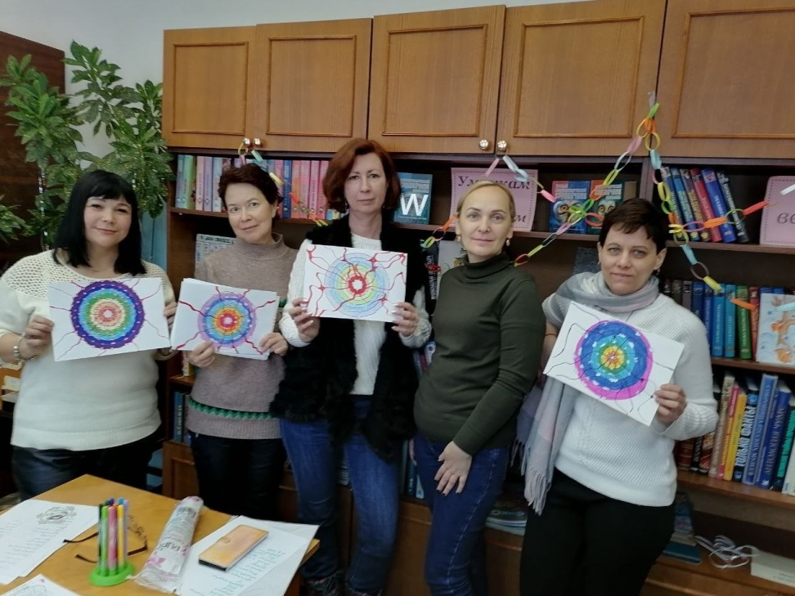
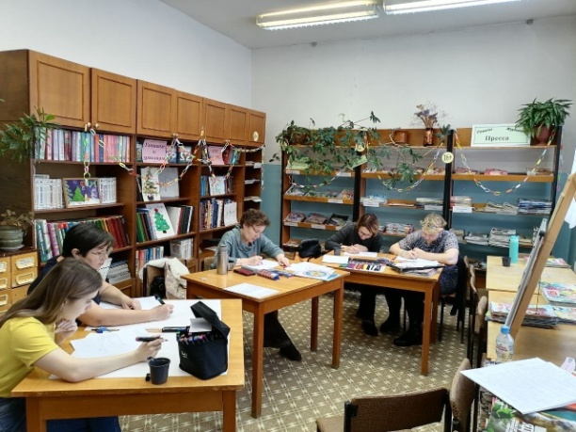
В библиотеке-филиале №8 в 2023 были проведены различные мастер-классы. Солохина Елена Александровна провела мастер-класс по нейрографике "НейроМандолы – раскрытия женственности".
Мастер-класс "Пасхальное чудо" был проведен в рамках межрегиональной акции "Пасхальное чудо." Организатор акции Детская модельная библиотека МБУК МЦБ муниципального района Благовещенский район Республики Башкортостан.
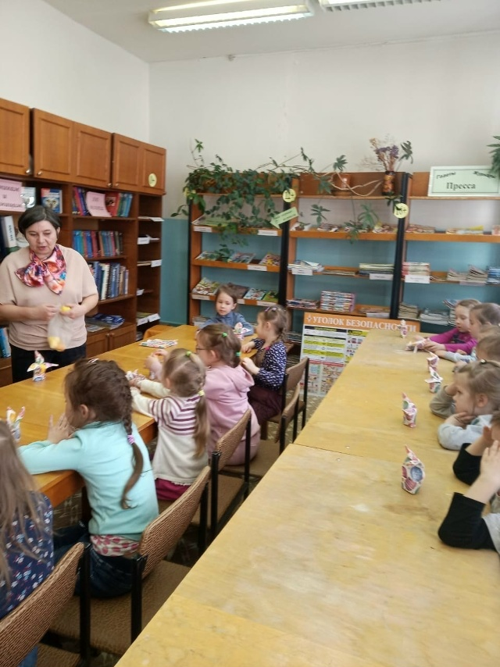
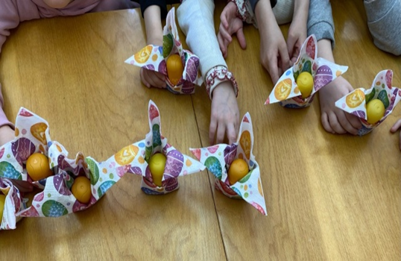

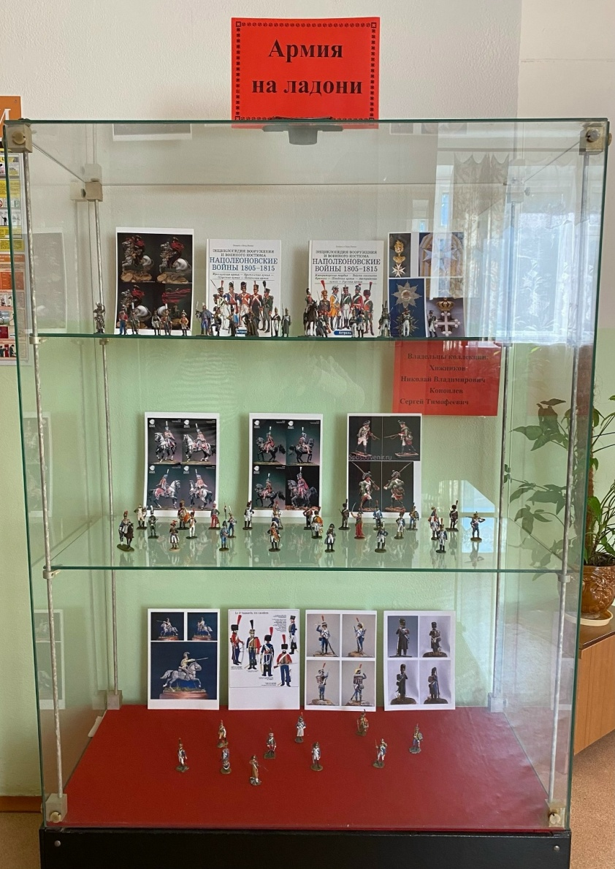
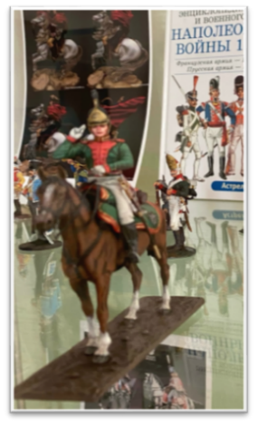
В библиотеке-филиале №8 работала выставка-коллекция «Армия на ладони». На выставке были представлены фигурки солдат Русской армии, Французской, Британской, Прусской, Испанской, Шведской, Австрийской, войск союзников Франции, Императорской гвардии Наполеоновской войны 1805-1815 года.
Владельцами выставки-коллекции являются Хижников Николай Владимирович и Коноплев Сергей Тимофеевич.

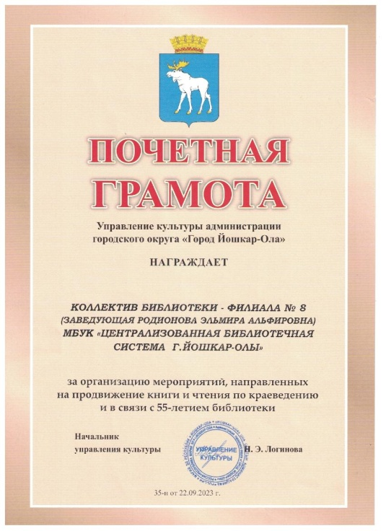
2023г.
Одним из крупных мероприятий в 2023 году был юбилей библиотеки. Была длительная подготовка, поиск спонсоров, разработка сценария, приглашение гостей, подготовка концертной программы, украшение зала.
29 сентября в библиотеке-филиале N8 МБУК «ЦБС г. Йошкар-Олы» состоялось мероприятие, посвящённое 55-летию библиотеки.
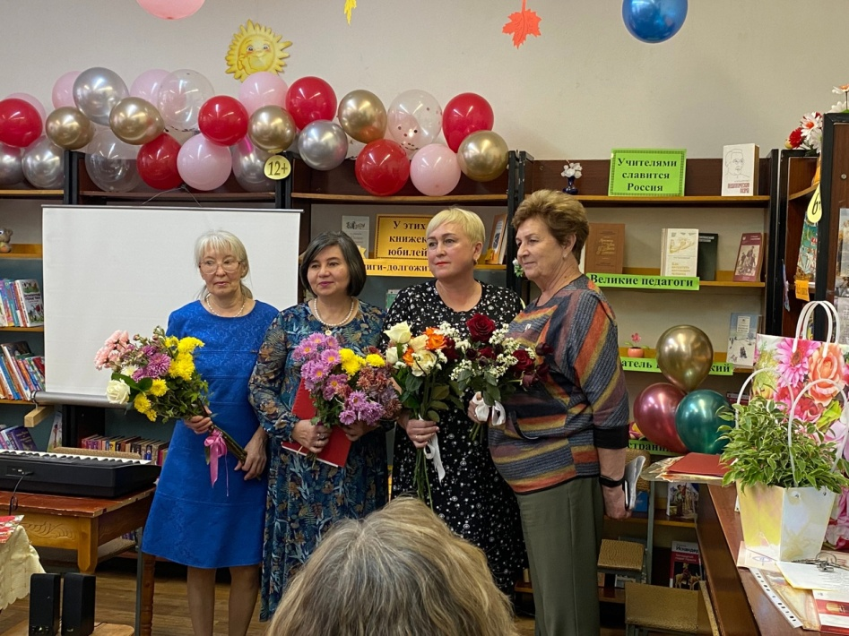
На чествование были приглашены директор МБУК «ЦБС г. Йошкар-Олы» Тараканова Алевтина Валентиновна и профсоюзный лидер ЦБС Щеглова Марина Белсуровна. Гостями праздника были наши ветераны, бывшие сотрудники библиотеки. Поздравить с юбилеем пришли «Детская школа искусств N7 города Йошкар-Олы». Учащиеся сыграли ансамблем на гитарах, дуэт баянистов и аккордеонистов, и прозвучало соло на саксофоне. В этот торжественный и праздничный день вместе с библиотекой были социальные партнёры: руководитель Детского клуба «Сатурн» МБОУ ДО «ЦДОД» Старикова Алёна Виссарионовна, работники Немдинского ДК, воспитанники ФГК ДОУ Детского сада «Вишенка», член Союза писателей России Земцов Сергей Алексеевич, а также наши читатели Мишина Владлена Вячеславовна, Амосова Людмила Васильевна и члены клуба «Цветоводы Г. Йошкар-Олы».
Наши читатели были очень довольны этим мероприятием.
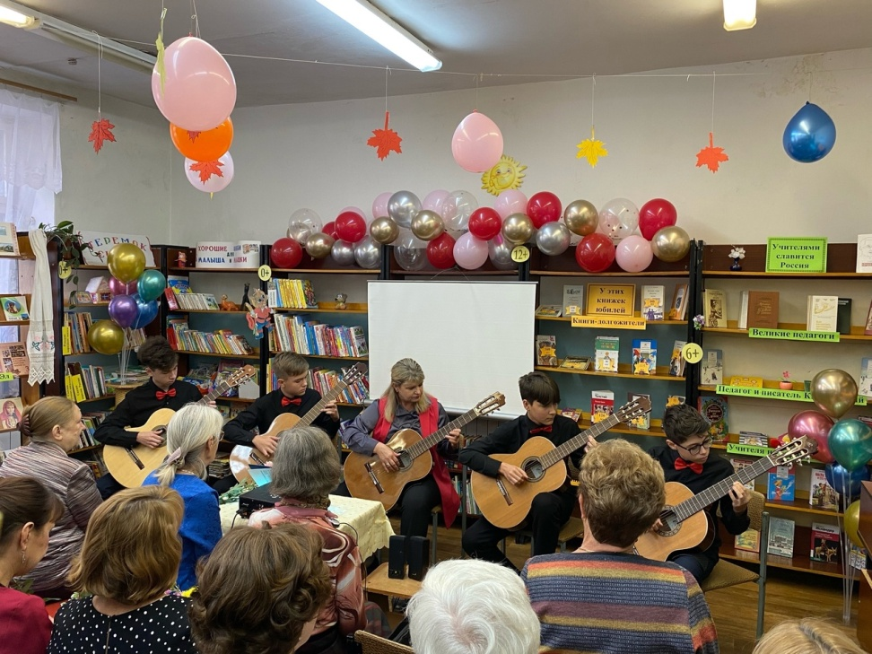
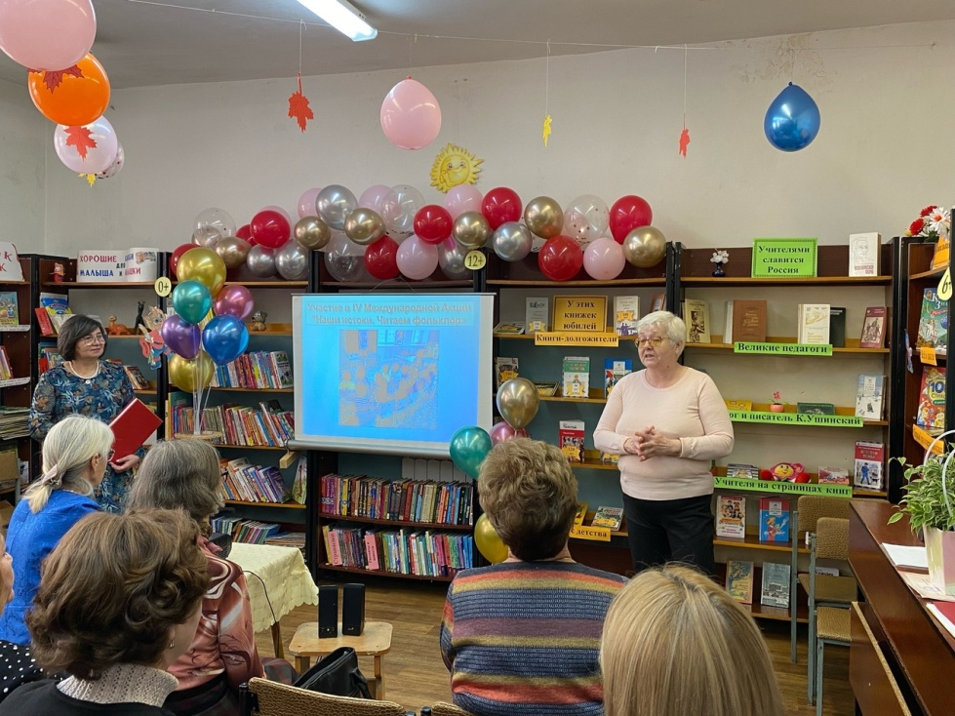
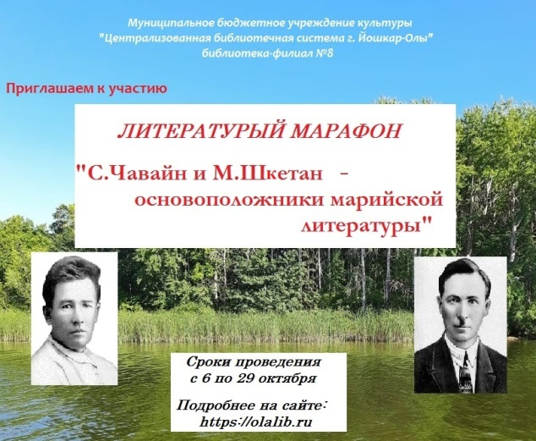
Библиотекарями нашего филиала был организован литературный марафон «С. Г. Чавайн и М. Шкетан - основоположники марийской литературы», посвященный 135-летию со дня рождения С. Г. Чавайна и 125-летию М. Шкетана (Яков Павлович Майорова). Участниками марафона были как дети, так молодёжь, а также взрослые читатели. География нашего марафона: г. Йошкар-Ола, Килемарский район, Юринский район, Горномарийский район, Новоторъяльский район, Волжский район, а также вышла за пределы Республики Марий Эл: г. Москва, Республика Башкортостан, Свердловская область.

2024г.

Библиотека-филиал №8 принимала участие в проектах #МарийскаяЗима, участвовала в поддержке солдат участвующих в СВО с волонтёрами «Золотые крылья Ангела», делали заготовки для плетения маскировочных сетей.
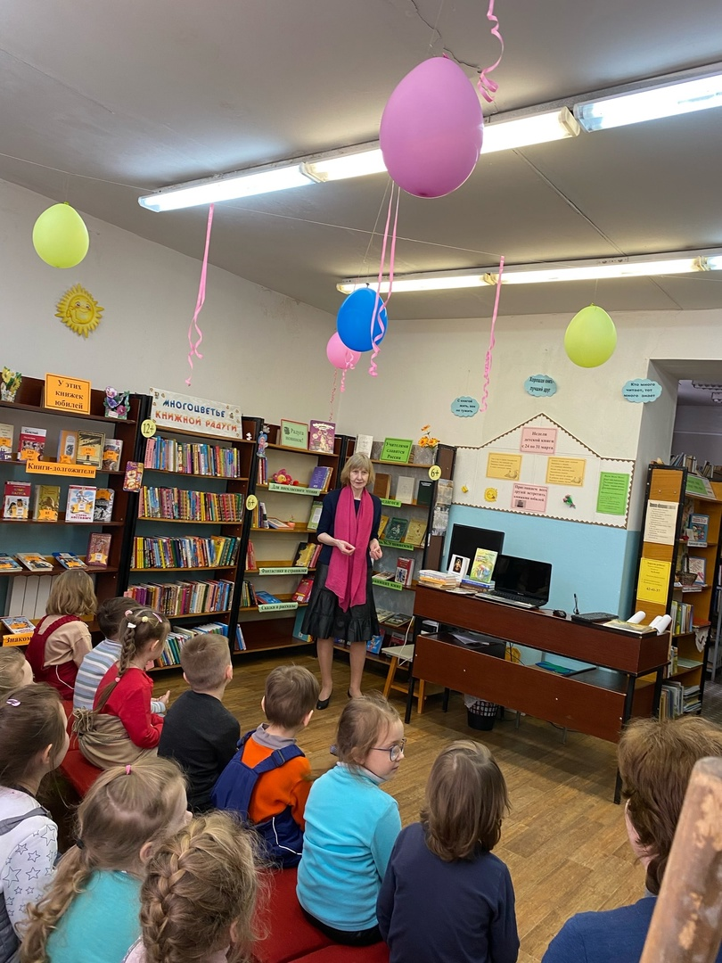
Библиотека продолжила сотрудничать с домами культуры, детскими садами, школами-интернатами, профтехучилищами города Йошкар-Олы и Республики Марий Эл.
Библиотека-филиал №8 объявила поэтический марафон «Йыван Кырля: Я от радости пою». В марафоне приняли участие дети, студенты взрослые жители Республики Марий Эл.
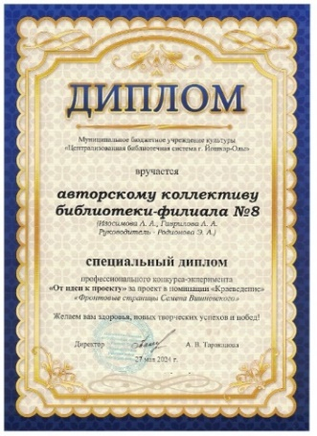
В библиотеке-филиале №8 в Неделю Детской книги прошла встреча с детским поэтом и писателем Мариной Леонидовной Копыловой для воспитанников ФГК ДОУ «Вишенка». С интересом малыши слушали рассказ о том, как она писала свою книгу «Девочка, которая разговаривала с ветром».
В 2024 году авторскому коллективу библиотеки-филиала №8 был вручен специальный диплом профессионального конкурса-эксперимента «От идеи к проекту» за проект в номинации «Краеведение» «Фронтовые страницы Семёна Вишневского».
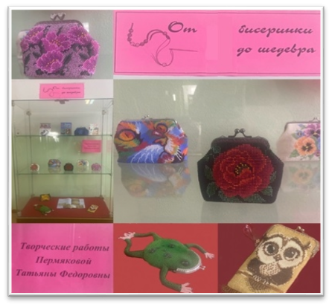
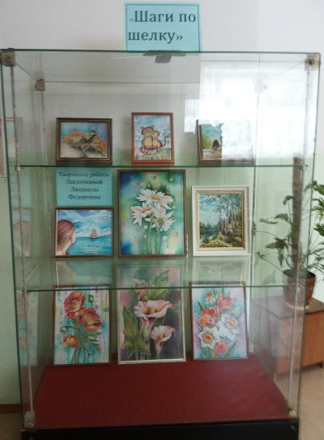
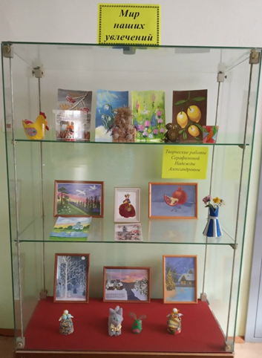
В 2024 году снова открылись выставки творческих работ Ласточкиной Людмилы Федоровны "Шаги по шелку", «От бисеринки до шедевра» Пермяковой Татьяны Федоровны, «Мир наших увлечений" - Серафимовой
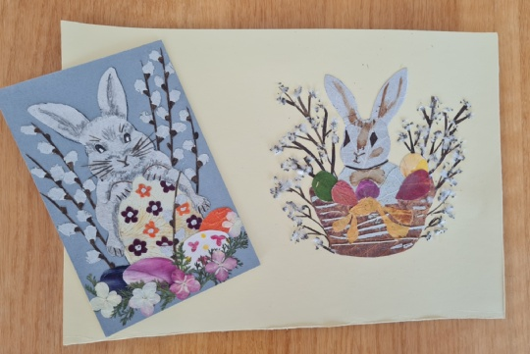
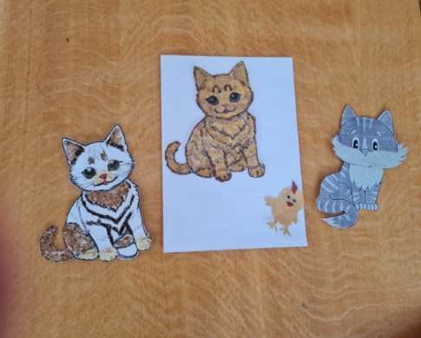
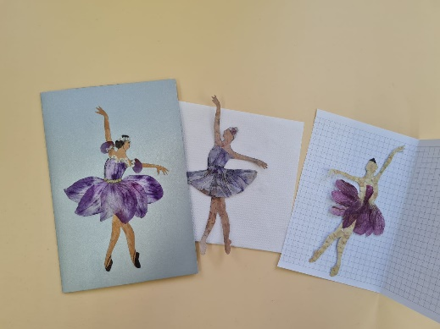
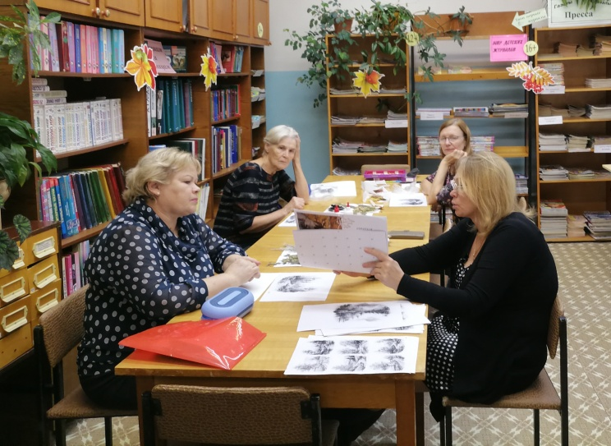
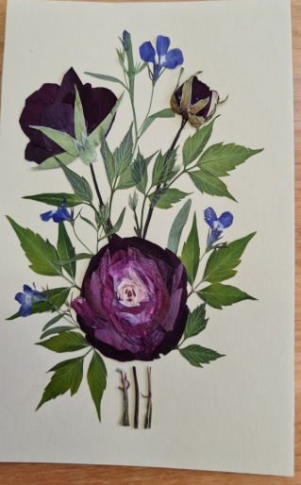
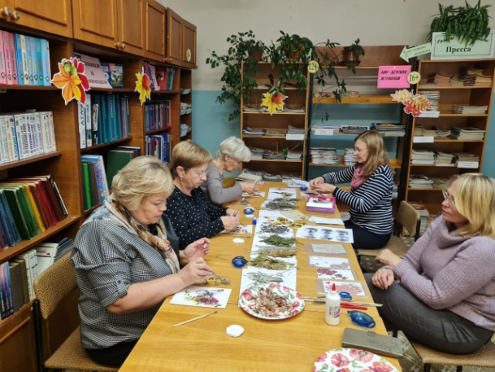
С октября 2024 года в библиотеке-филиале №8 стали проходить мастер-классы по плоскостной флористике. Проводила занятия Викторова Надежда Анатольевна. На мастер-классах она знакомила с историей возникновении ошибана (японское искусство), о способах заготовки, подготовки и хранения материала, о технологии изготовления картин из природных материалов.
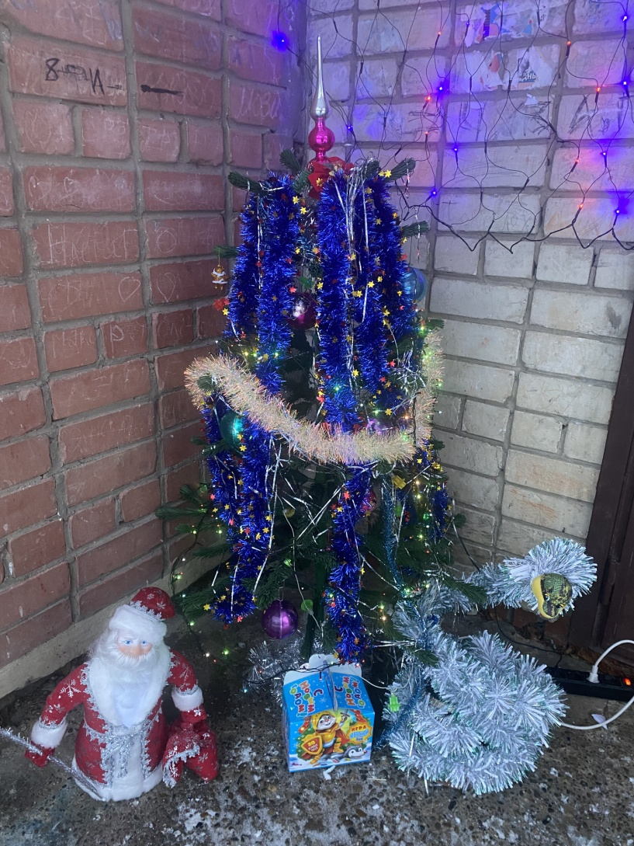
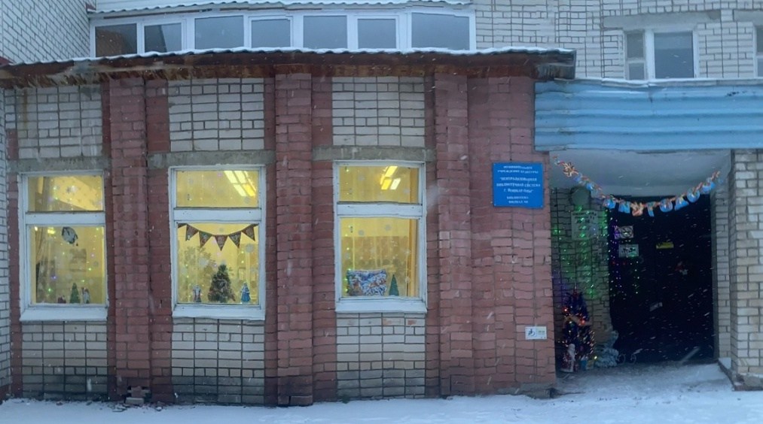
В преддверии Нового года библиотека приняла участие в городском смотре-конкурсе на лучшее оформление фасадов зданий и прилегающих территорий среди муниципальных учреждений культуры и дополнительного образования в сфере культуры города Йошкар-Олы. И получила за участие денежный сертификат.

В декабре 2024 года осуществлена замена старых деревянных окон на пластиковые.
2025г.

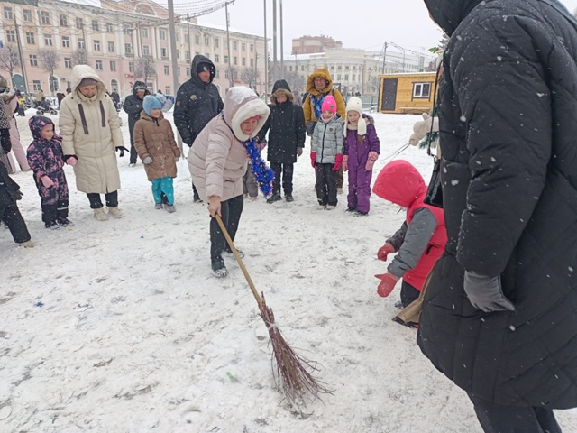
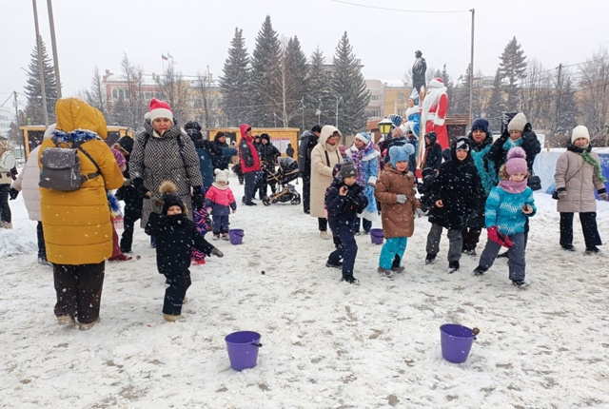
Мероприятия 2025 года начались с проведения новогодних праздников на площади имени В.Л. Ленина. Филиал №8 принял участие в проекте «Марийская зима» с подвижными играми для юных йошкаролинцев и гостей.

В год защитника Отечества и 80-летия Победы в Великой Отечественной войне 1941-1945годов особое внимание уделялось мероприятиям по военно-патриотическому воспитанию.
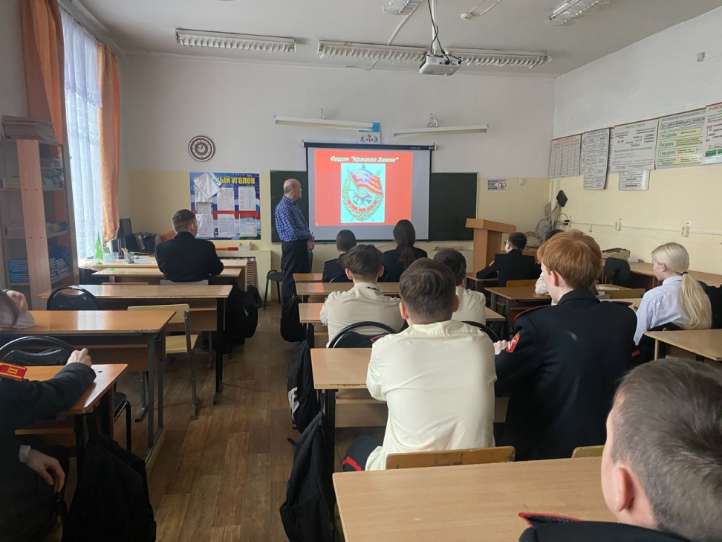
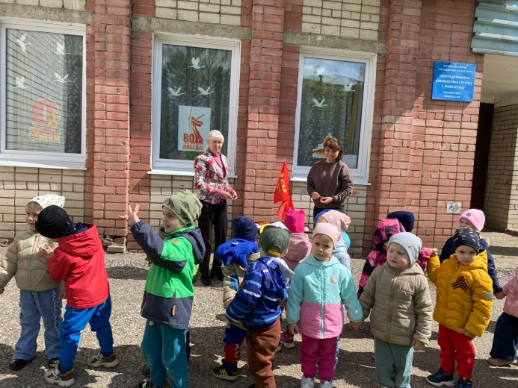
Были проведены следующие мероприятия: «Блокадный Ленинград», «Сталинградская битва», патриотический час «Боевые ордена и медали Великой Отечественной 1941-1945г.», участвовали в акции «Читаем детям о войне» и акции "Георгиевская ленточка", час музыки «Эшпай – композитор-фронтовик».

В мае 2025 года был реализован конкурсный проект «Фронтовые страницы Семёна Вишневского», был проведён конкурс чтецов, который проходил в рамках республиканского библиотечного марафона «Патриотическое слово» (15 апреля-15 мая 2025 года) и был приурочен 105-летию со дня рождения Семёна Алексеевича Вишневского (23.05.1920 – 29.05.1990) и 80-летию Победы в Великой Отечественной Войне 1941-1945 гг.
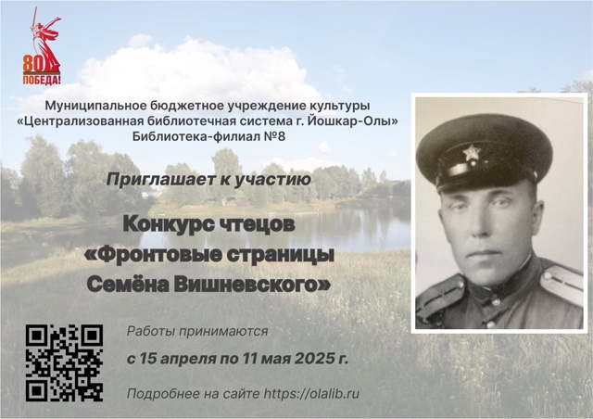
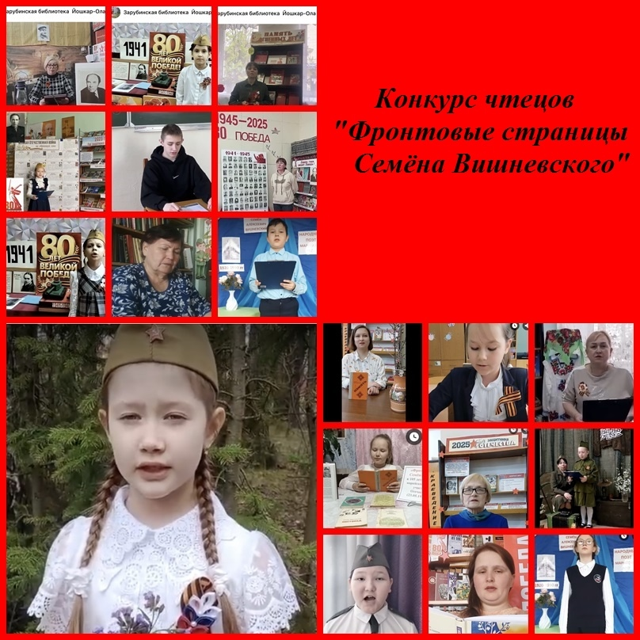
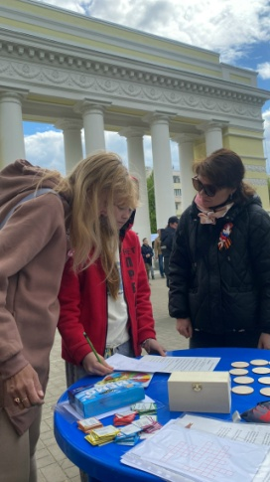
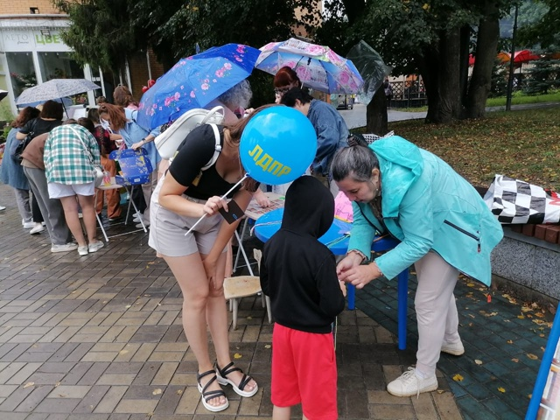
Библиотека старается принимать участие почти во всех республиканских, городских мероприятиях. Библиотекари выходили на городские мероприятия, посвященные Дню Победы и Дню города.

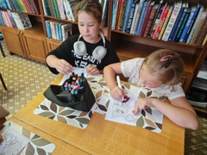
Каждое лето наша библиотека старается сделать для своих читателей и детских лагерей необыкновенным, интересным и доказать им, что без лучшего друга – книги и каникулы скучны. Не первый год в библиотеке-филиале №8 для детей летом проводятся мероприятия: игры, конкурсы, мастер классы, различные мероприятия, которые позволяют сделать досуг детей не только интересным, но и полезным.
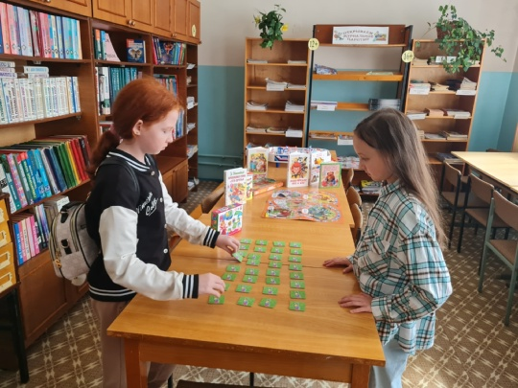
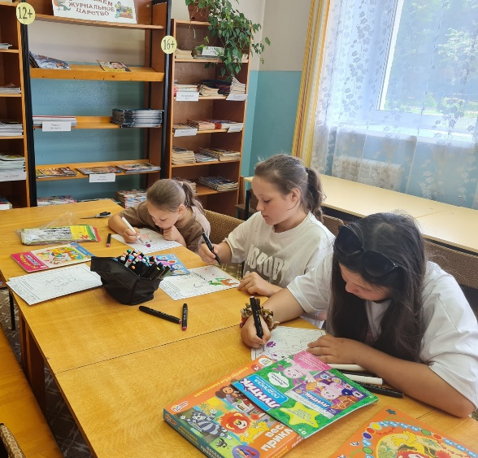
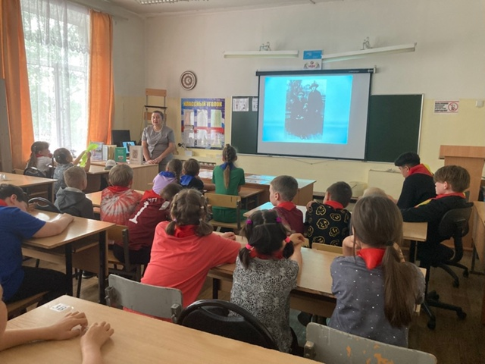
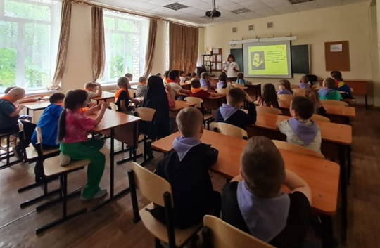

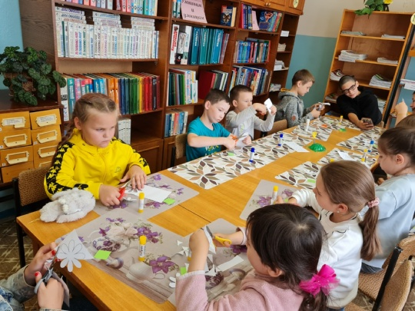
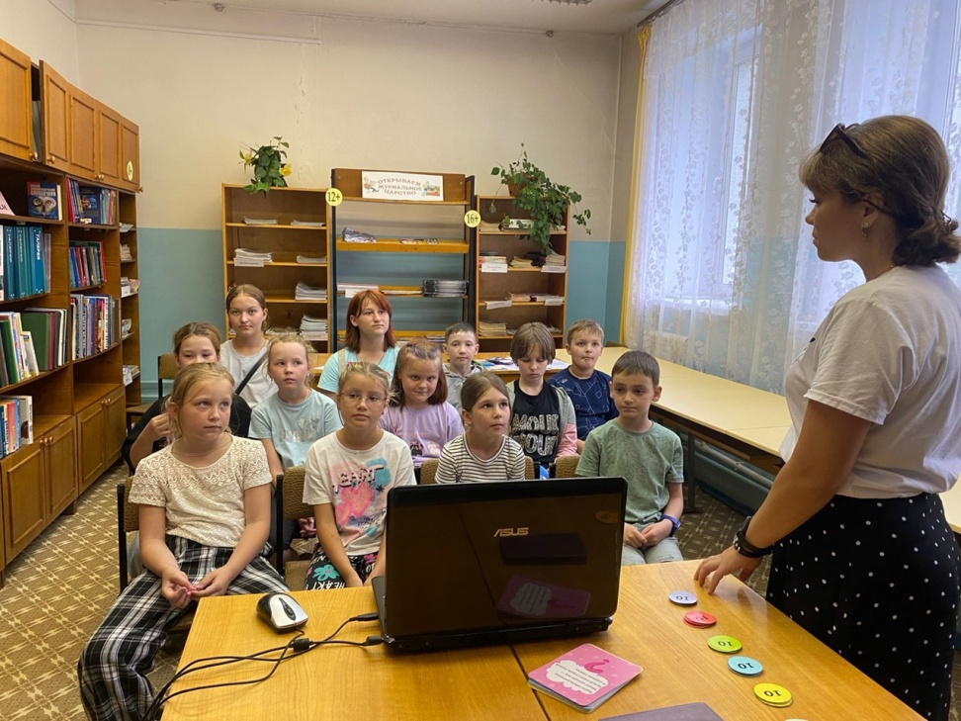
Работа библиотекарей в детском летнем лагере СОШ №3.

Дети из лагеря «Любознайка» частые гости нашей библиотеки.
Книжный фонд библиотеки регулярно пополняется за счет бюджета и книг, подаренных нашими читателями и жителями города.
Библиотека накопила большой опыт продвижения литературы к читателю: выставки и обзоры, стенды и тематические полки, викторины, литературные встречи, медиа-знакомства и еще много интересных форм работы по привлечению читателей в библиотеку.

Наша библиотека - это не просто книжное собрание, где время от времени можно что-нибудь взять почитать, это центр воспитания нравственности, именно здесь прививают людям тягу к знаниям и любовь к чтению и книге и открываются дороги в мир прекрасного, культуры, литературы и искусства. А начинается этот путь с книги. Именно библиотекари призваны быть проводниками на этом пути книги к читателю.
Историю библиотеки делали люди, отдавшие все свои силы, знания и душу любимому делу.
В разные годы здесь работало много замечательных людей – грамотных специалистов.

ФИО | Годы работы
Кривенко Клара Алексеевна | 1968-1982
Кожевникова Нина Георгиевна | 1968-1969
Забродина Александра Ивановна | 1968-1969
Байкова Алевтина Михайловна | 1969-1972
Петрова Нинель Анатольевна | 1968-1975
Белых Фаина Мартемьяновна | 1969-1998
Оленева Татьяна Витальевна | 1975
Захарова Галина Никифоровна | 1982-1989
Пичужкина Ирина Станиславовна | 1986-2019
Лапитова Ольга Юрьевна | 1982-1987
Рябчикова Светлана Андриановна | 1990-1993
Ухова Марина Леонидовна | 1993-1995
Коробицына Татьяна Николаевна | 1995-2020
Ерпылёва Елена | 1996-1999
Серафимова Надежда Александровна | 1998-2000
Коробицына Надежда Анатольевна | 2000-2001
Изосимова Любовь Аркодьевна | 2000
Романова Ираида Арнольдовна | 2001-2005
Родионова Елизавета Викторовна | 2006
Родионова Эльмира Альфировна | 2013
Гаврилова Людмила Александровна | 2020-2024
Квардакова Оксана Геннадьевна | 2024

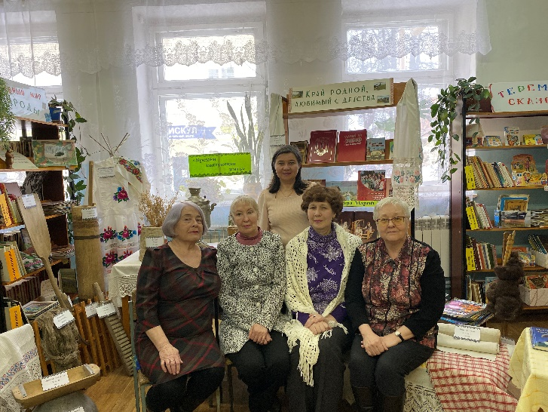
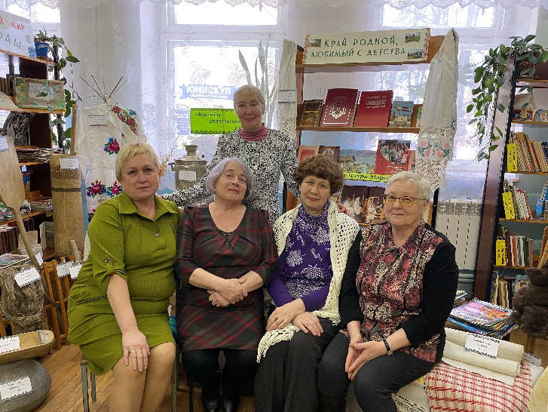
Сотрудники библиотеки-филиала №8

В текущем 2025 году двери в мир искусства читателям открывают три сотрудника библиотеки: заведующая библиотекой Родионова Э.А., ведущие библиотекари - Изосимова Л.А. и Квардакова О.Г.
Уже больше полвека распахивает двери наша библиотека для своих читателей разных возрастов, профессий и интересов. Индивидуальная работа ведется с учетом личностных особенностей каждого читателя. Задача библиотекаря, чтобы читатель взял не только «свою» книгу, соответствующую его интересам и реальным потребностям, но и нашел собеседника и единомышленника по чтению. Особенно это необходимо при работе с пожилыми читателями.
В 2025 году в августе наша библиотека-филиал №8 МБУК «ЦБС г. Йошкар-Олы» отмечала 57 лет со дня своего основания. Это возраст достаточно почтенный, возраст достойный истории. Из поколения в поколения приходят наши дорогие читатели к нам в библиотеку, чтобы окунуться в разнообразный книжный мир и выбрать понравившуюся книгу для души или творчества.
Время идет, библиотека меняется и старается быть привлекательной для своих читателей. Может быть сделано не всё, что было задумано и не в так как хотелось бы. Но лучшей наградой для нас является доброе отношение и доверительное отношение к нам наших читателей и их слова благодарности.

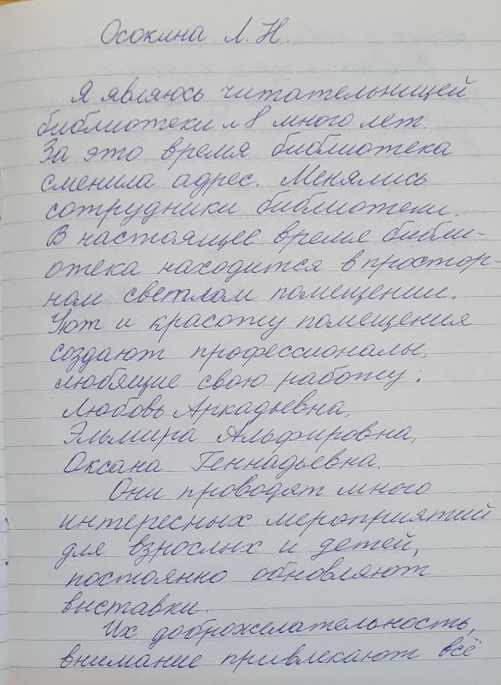
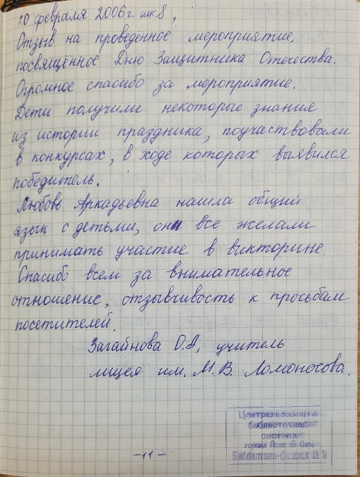
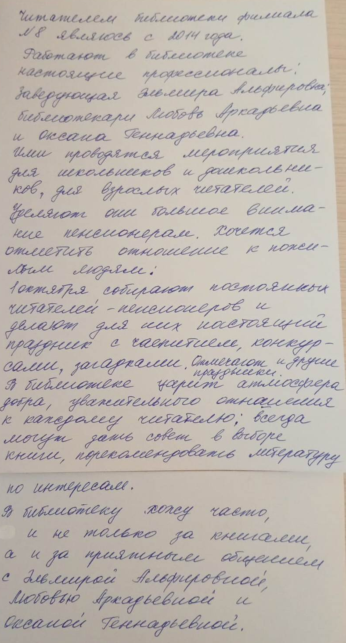

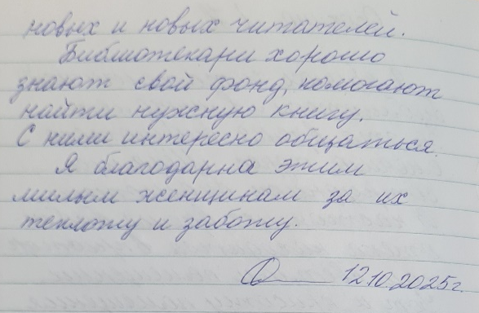
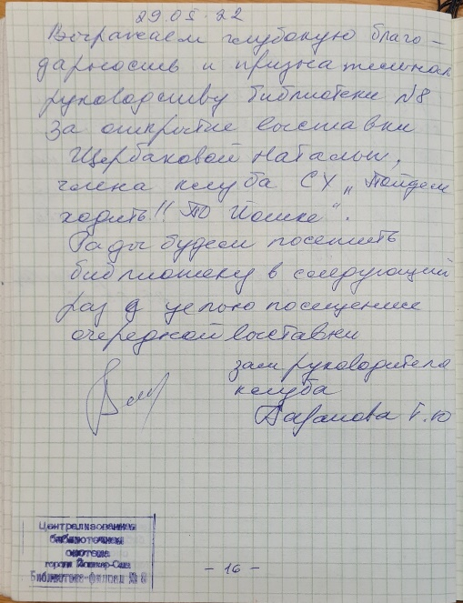

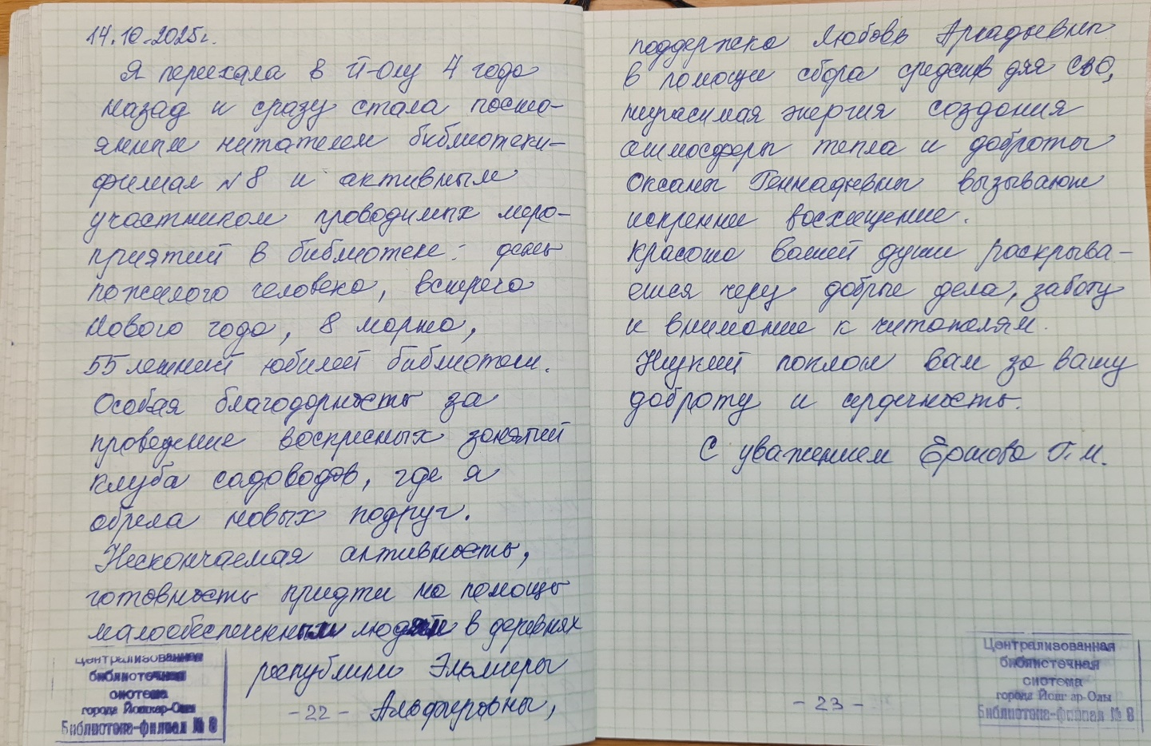

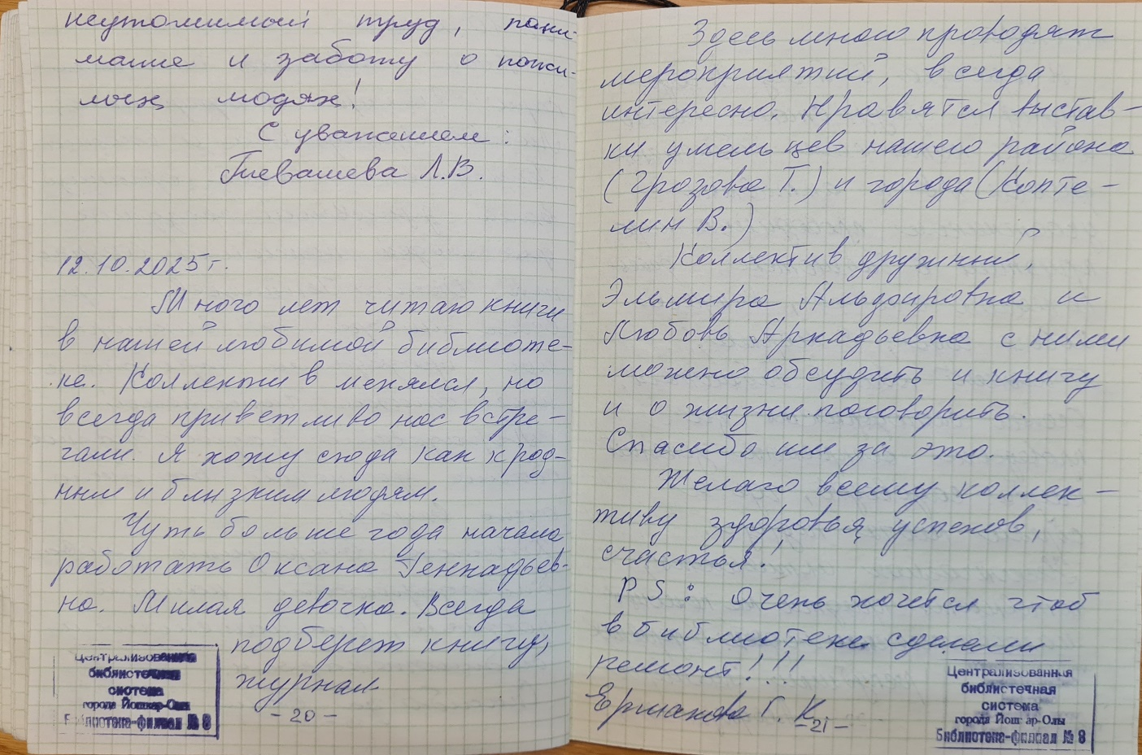
Библиотека-филиал №8
Мы всегда Вам рады!

тел. 8(8362) 42-41-37
bibola8@yandex.ru
https://vk.com/public64865669

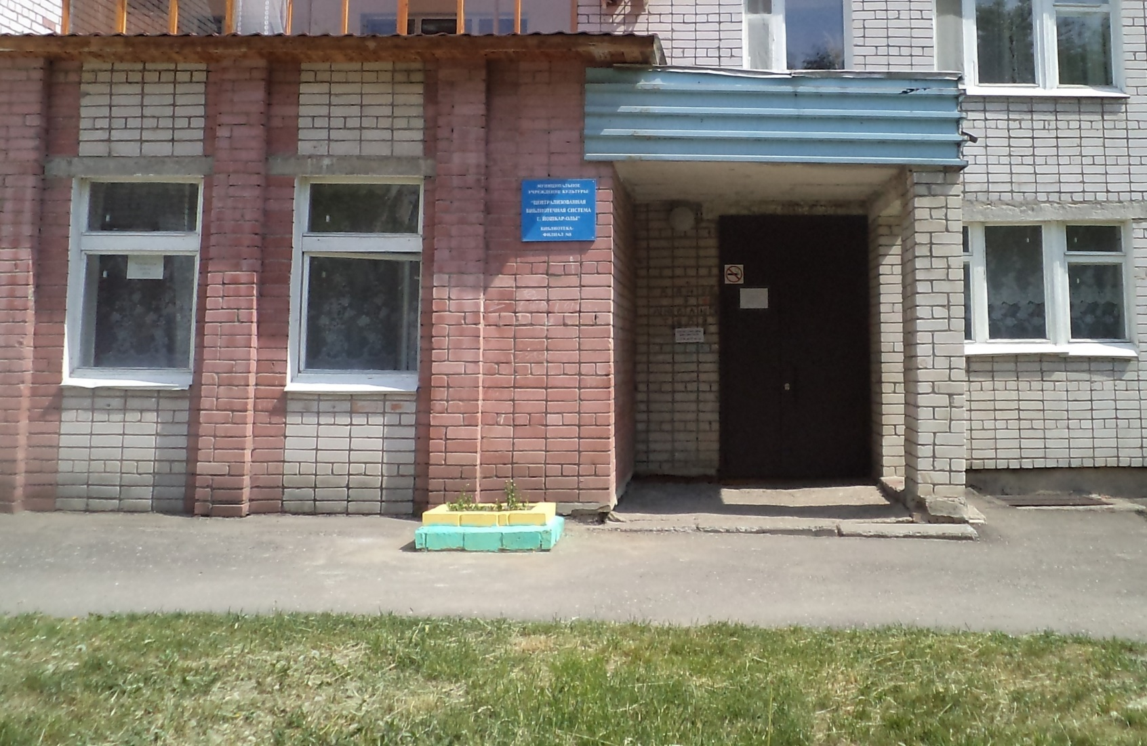

Пусть в мире дуют ветры перемен,
График работы
Пн. –Чт. 10.00-18.00
Пт., Вс. 10.00-17.00
Сб. – выходной
1-е число каждого месяца – Санитарный день

но вечно будет жить библиотека!

